قصة عِناق بين "الضَفة" الفلسطينية
و"الشاطئ" الأطلَسي

د.محمد الأمين أحظانا د. ادريس محمد صقر جرادات

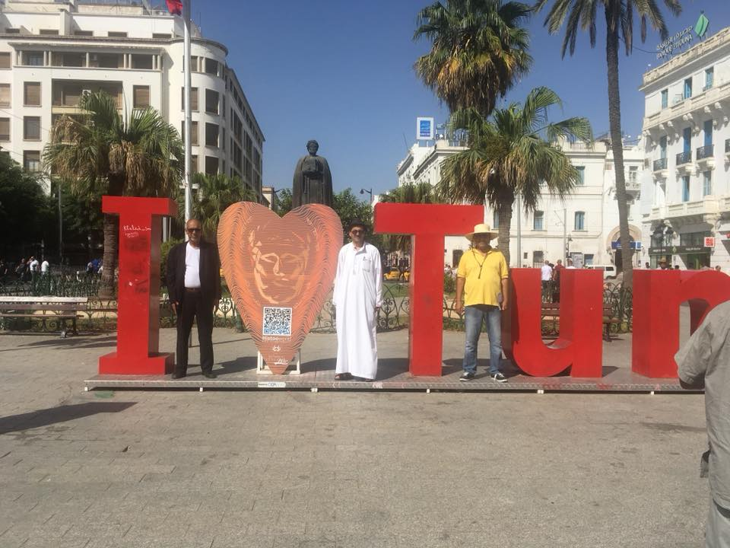
قصة عناق بين الضفة والشاطئ تونس الخضراء حقا هي ملتقى السبل والحضارات، والأحبة ،، وقصتها المدبلجة إلى كل لغات وإشارات العالم تحكي عن عناق أسطوري بين الحمال والحكي، وعن تلاحم مذهل بين العقل والخيال.. في تونس الحبائب عرفنا الإنسان الذي يتحفك، ويكرمك، ويعطيك بسلوكه الجاد العملي نموذجا للإنسان الرافي،وبأخلاقه الطيبة مثالا يحتذى، وبمعارفه المحينة الأصيلة مسلكا للمزج بين الأصالة والمعاصرة. كنا في قفصة عروس الجنوب التونسي، حيث يحنو الجبل على الواحات الناضرة حنو المرضعات على الفطيم، وحيث تنبت السهول السمراء النخيل والزيتون والرمان مشتبها وغير متشابه، وفي المدينة القديمة ، تروي الآثار حكاية حضارات ماقبل التاريخ، ومنشأ الحضارات الفينيقية والرومانية والعربية الإسلامية. كنت قادما من أرض شنقيط أرض المنارة والرباط، ومن شاطئ بحر الغموض وأعادة خلق الحياة ،والزرقة الفاتنة،المحيط الاطلسي، أحمل معي حبا لتونس وأهلها، وقصاصات من عبق التاريخ المشترك،قة شعر أنبتته رمال ذهبية، وواحات شبيهة بواحات دقلة الرائعة.كنا في هذه المدينة صيوفا على الجمعية التونسة للثقافة الشعبية في مهرجانها السنوي الثاني، والمكرس في دورته الحالية للزي التقليدي العربي، ودوره في المحافظة على الهوية، وكنت من جملة المحاضرين حيث قدمت عرضا عن الزي التقليدي الموريتاني، من بلد قال شاعره في وصف الصحراء التي نبت الشعر في حصاها، واخضوضر في وهادها: وتيها نزوح الماء قفر مضلة يردد في أرجائها الصوت بومها تعسفتها رجلان أمتا وغائطا ونعلي على الرجلين تدمي كلومها ولم يثنني عنها السموم وربما فتى باسلا أثناه عنها سمومها ألا إن نفس المرء إن تألف العنا تساوى لديها بؤسها ونعيمها. لقد كان لي الشرف بلقاء كوكبة من الباحثين والباحثات والدارسين والدارسات والشعراء والشاعرات، من العراق الشاعرة القديرة الدكتورة شذى آل معمر، ومن فلسطين الحبيبة الدكتورأدريس جرادات من الخليل الجريحة، ولي مع هذا الرجل حكاية هي أصل الحكاية، من تونس الكريمة الشاعر احمد العباسي الذي شرفني منذ شهور باعتمادي سفيرا للجمعية في موريتانيا، رئيس الجمعية التونسية للثقافة الشعبية، والأستاذة القديرة حليمه بوعلاق،8 والدكتورة المميزة زازية البرقوقي، ومن ليبيا المنكوبة الشاعر الكبير معاوية الصويحي، وإعلاميون وشعراء وباحثون من المغرب والجزائر وتونس. السهرات التي أقامتها جمعية التقافة الشعبية بقفصة كانت مناسبة فريدة ليكتشف المشاركون أن لغة الشعر مفهومة لدى الجميع رغم احتلاف اللهجات،والالتباس في بعض مفاهيمها.ومن قاعة المحاضرات، ودهاليز الفندق، بدأت حكاية العناق بين الشاطئ والضفة.. تعرفت على الدكتور الرائع إدريس جرادات، وهو من الضفة الغربية، وبالتحديد من مدينة الخليل الصامدة. كانت بساطة الرجل، وأريحيته ، ونشاطه وفاعليته، وحب التطلع لديه، وثقافته الواسعة، جسرا للتواصل بيننا، خاصة أننا وجدنا فسحة من الوقت
لم تكن أيام قفصة التونسية من الأيام التي يمكنك نسيانها بسهولة، ففي التفاصيل الصغيرة؛ إيماءات عمال الفندق المرحة، والطيبوبة التي تنضح بها ملامح المضيفين، والضيافة الباذخة، والأحاديث الثقافية والفكرية، كل ذلك جعل من أيام هذه المدينة الحالمة، النائمة بشغف على قفص بين سلسسلتين جبليتين تحتضنان أحلامها، وتنحنيان على واحاتها وزيتونها، أياما تنبض في الذاكرة ، ويحتضنها شغاف القلب.
شغلنا في الأيام الأولى بالندوة العلمية المنظمة على هامش الملتقى العربي للثقافة الشعبية ،
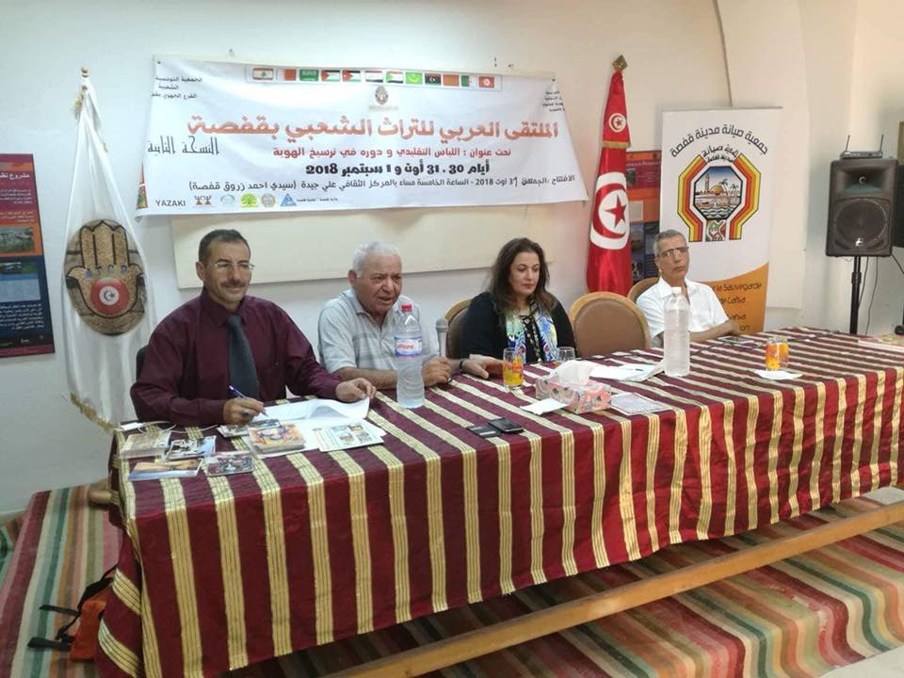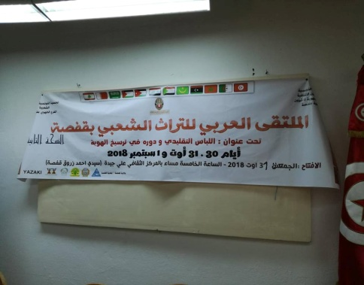

وبسهرات الملتقى الرائعة. كان رئيس جمعية الثقافة الشعبية بتونس الشاعر أحمد العباسي يولى اهتماما لكل التفاصيل،

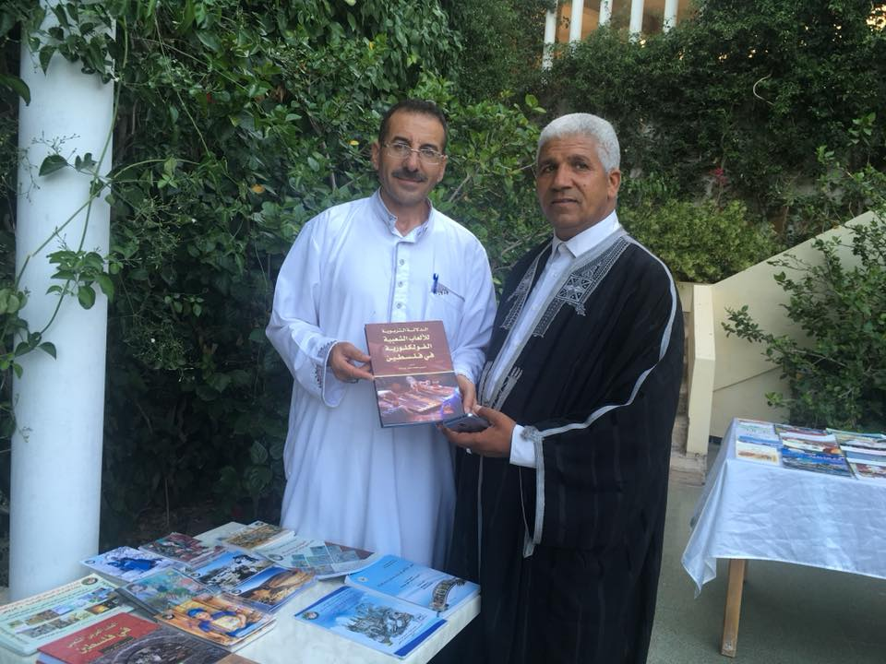

ويشرف شخصيا صحبة الزميلة حليمة بوعلاق، والزميلة الدكتورة زازية البرقوقي، ومجموعة الشعراء والشاعرات من تونس، على إكرام الجميع. في قاعات الفندق الفاخر الذي أقمنا به أيام الملتقى، جمعتني ألفة بمجموعة من الشعراء والأساتذة الباحثين من الجزائر والمغرب، وليببيا والسعودية، والكويت، ومع شاعرات ماجدات أذكر من بينهن شذى أل المعمر من العراق، وهي شاعرة مفوهة، وغيرها .
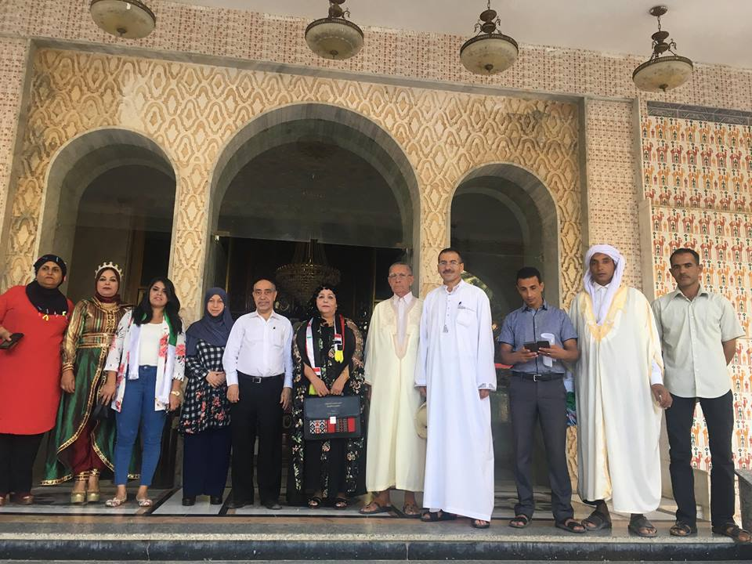

كنت أظن أن رحلتي ستنتهي بانتهاء الملتقى، الذي دام يومين، ثم أعود. لكننا كنا مرتبطين لحسن الحظ بالخطوط التونسية،
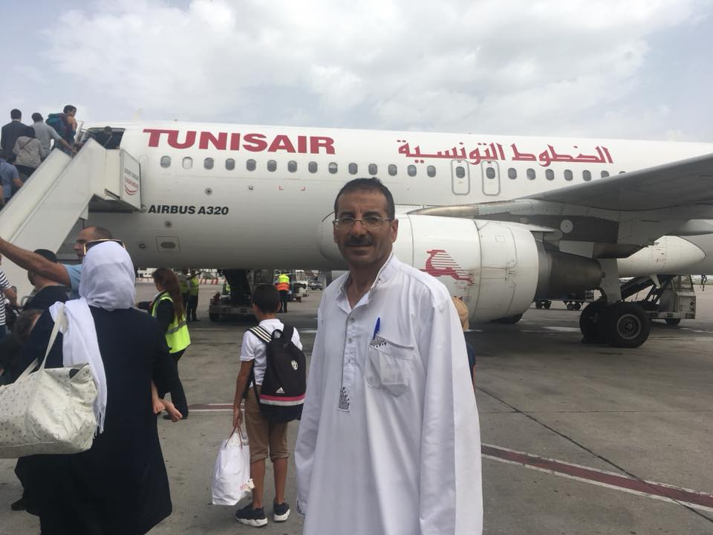

مما منحنا هامشا كبيرا من الوقت هو أربعة أيام، أولهم قضيته لوحدي، لكن في المساء، التقيت الأستاذ الدكتور إدريس جرادات، على مائدة العشاء، حدثني عن رحلة قام بها إلى ضريح الشاعر المبدع أبي القاسم الشابي، عتبت عليه لأنه فوت علي هذه الفرصة، لكنه كان يخبئ في جعبته مفاجئات سيشغل بها ايامنا المتبقية.

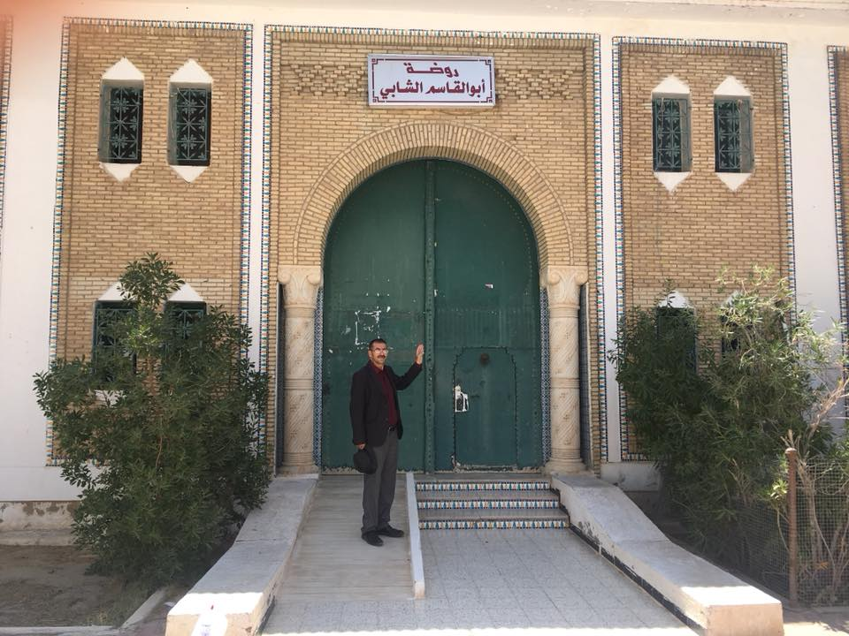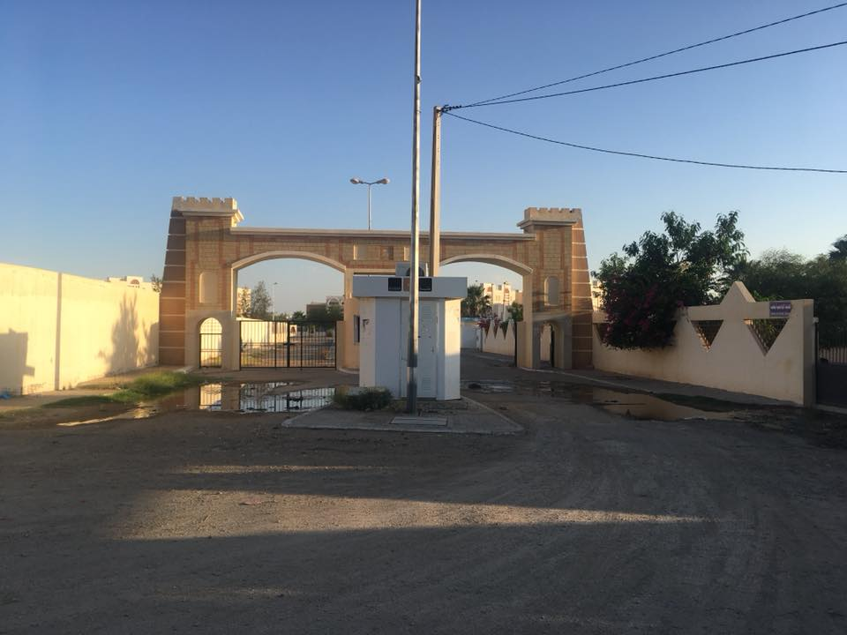
بعد نقاش قررنا أن نرحل جنوبا إلى مدينة " دوز" الواقعة في قلب واحات دقلة التونسية الذائعة الصيت.
الدكتور إدريس جرادات هو من قلب فلسطين النابض، من بلدة سعير- محافظة الخليل التاريخية، ويرأس مركز "السنابل للدراسات والتراث الشعبي "، وهو شخصية علمية وتربوية ومجتمعية هامة، في ربوع الضفة الغربية الحبيبة.
وأكثر من كل ذلك يمتاز بأن له شخصية مرحة ، يحب الحياة بكل تفاصيلها، وهو مغامر يود لو يطير بدون جناحين إلى فضاء الله الواسع. أحببته لاعتبارات ماثلة، أولها شخصيته الودودة، وتحفزه لكل جديد، وكرمه وأريحيته الطبيعية، وحب التطلع لديه لحد التفاني.
نعم لقد بدا لقاؤنا في الملتقى العربي للتراث الشعبي بقفصه وكأنه موعد بين الضفة الغربية، وشاطئ المحيط الأطلسي، بين الضفة والشاطئ. يقولون إن الأرواح جنود مجندة، تأتلف وتختلف، والعلاقة بين أبناء شنقيط- موريتانيا، وأبناء فلسطين هي علاقة بين روحين مؤتلفتين.. أهو التباعد الذي يضرم الشوق للاتحام، أم الصفاء في روح المودة والقربى. على كل حال كان لقائي مع الدكتور جرادات بداية رحلة مفعمة بالتطلع للجديد، واكتشاف مواطن الجمال في تونس الحبيبة، خاصة منطقة الجنوب التي لم نكن نعرف عنها الكثير.
أخذنا الحافلة من قلب قفصه، فانسحنا للجنوب، تحتضننا الواحات الخضراء. المنافسة بين النخيل المعربد، والزيتون الحالم تعطي لحكاية الخضرة نكهة خاصة، يبدو أن المزارع التونسي الإنسان، أدرك من فجر التاريخ أن العلاقة بين الإنسان واللون الأخضر هي لب الحياة، فنشأت بينه وبين العناقيد وشائج القربى، وأسباب الحب. لاتطأ عينك بقعة من الأرض سهلا كانت أو جبلا، إلا وهي تنتشي بنوع من اليخضور يختلف عن صاحبه وينسي فيه.

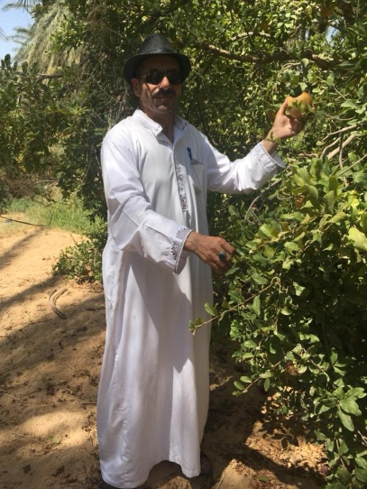

كانت الحافلة تسير على الطريق المعبد، بين سلستين جبليتين صاحبتانا من جنوب تونس العاصمة، وبإصرار تتعرج الطريق وتتلوى بإرادة الجبل . مدينة "الكطار"-الفطار- ، و"العمائم"، و"اصطف طيمي"، وغيرها من القرى الواحية الجميلة، تستقبلنا بنفس الملامح الهادئة، والسمة الخضراء. كنت أظن فيما مضى أن صفة "تونس الخضراء" مرتبطة بالعاصمة التونسية، ولكن تبدى أن الأمر يرتبط بالبلد كله. إرادة إنسان هذه الأرض الذي عرف كلمة السر المولجة للحضارة منذ فجر التاريخ، طبعت هذه الأرض بالتميز في كل شيء، في طابعها العمراني، في جمالها الأخاذ. لقد قطعنا الآن طريقا جبليا يتلوى كأفعى ضخمة، ينحني تارة لعظمة الجبل، ويشمخ تارة أخرى في وجه الصخور العنيدة فيشقها شقا. لقد خرجنا من القفص، أو إن شئت قل لقد ترجلنا عن هذا المركب العملاق، ونحن نسير في فسيح من الأرض، ويبدو أن واحات دقلة هي من سيتولى ضيافتنا، ويسبر غور فضولنا. صاحبي الدكتور جرادات كان منتشيا بهذه المناظر، وهو ممن يعبرون عن انطباعاتهم بشغف واندفاع. كان يلتقط الصور، ويقفز من الحافلة بمجرد أن تتوقف، ويندمج بالتربة، وكأنه يبحث عن كنز مخبوء.

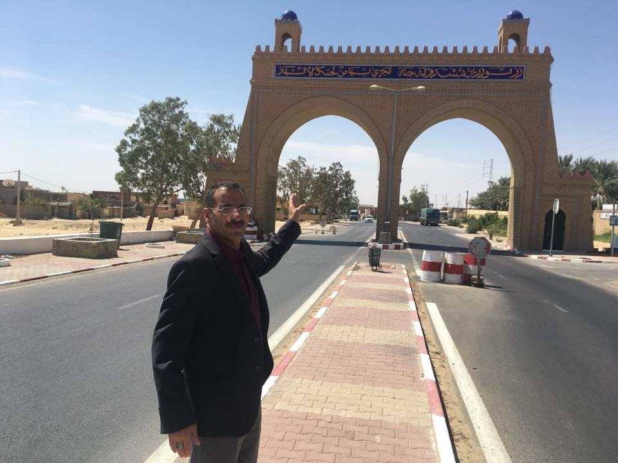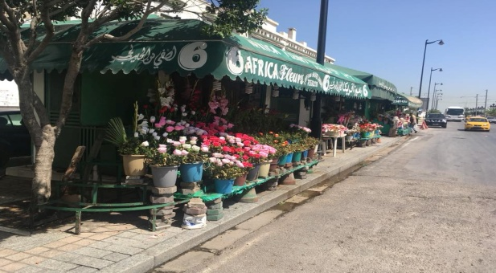
وحين وصلنا إلى سباخ يغطيها ثبج أبيض من الملح الصافي صفاء البللور كاد يفقد صوابه انتشاء وفرحا.. التقط الكثير من الصور، هو لا يعرف أن الصحراء تخبئ من الجمال والتنوع والغرابة والخطر ما لا يتصوره ساكنة المدن المتلفعة بالثلوج، والمستظلة بالغيوم..
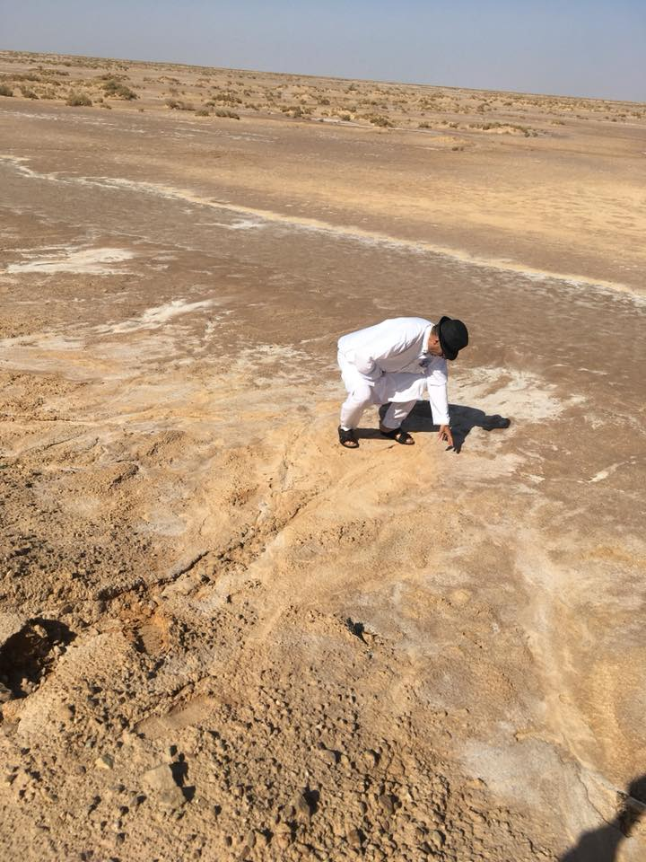

لقد خبرت الصحراء خلافا لصاحبي الخليلي، كان لون عواصفها يطرز عواطفي، وملامحها المتقلبة، تدعوني للحذر،.. كنت متحفظا، وأحسب كل خطوة أخطوها. لكني كنت في منتهى الاستمتاع، خاصة حين تحولنا لباص آخر، ورحنا لمدينة "دوز" ، مدينة الشعر وبوابة الصحراء. مشكلة الشنقيطي مع الشعر هو أنه سيجد فيه نفسه أينما حل وارتحل، لذلك حين دخلنا مدينة الشعر في تونس دون منازع خفق قلبي واعشوشبت روحي، انتظارا لزميل نسق معه صاحبي لاستقبالنا، كان هذا الرجل هو أستاذ كبير، مهتم بالأدب والثقافة، ومنسق مهرجان الصحراء بدوز، وهو مهرجان ذائع الصيت في الوطن العربي كله، فهو للثقافة مرتع خصيب..
في مرآب السيارات وجدنا الأستاد الشريف محمد المرزوقي في انتظارنا، حملنا بسيارته المارسديس، وجئنا للسوق القديمة بالمدينة ، وهي سوق أنشئت من طرف الإدارة الاستعمارية الفرنسية في العقد الثاني من القرن العشرين. أخذنا قهوة ، وتنازعنا أطراف الحديث. صاحب المقهى رفض أن يأخذ منا مقابل قهوته حين عرف أنني وصاحبي شنقيطي وفلسطيني.
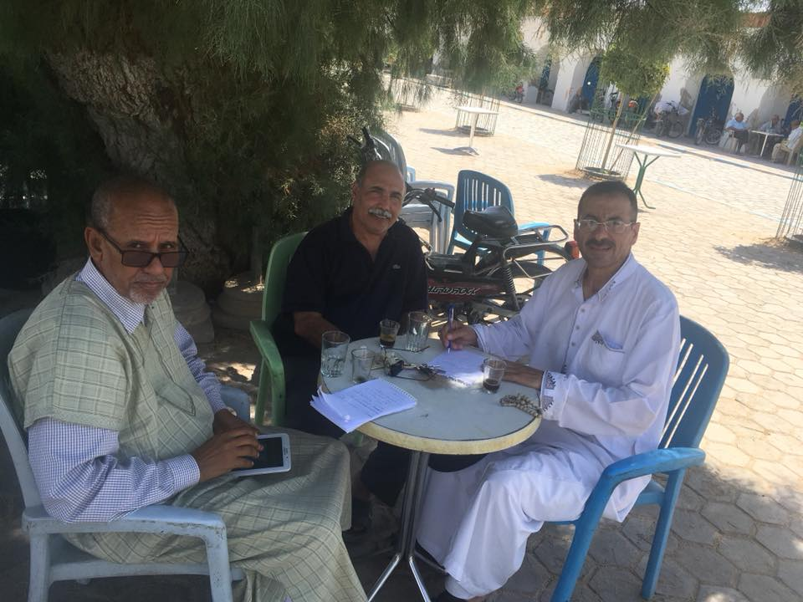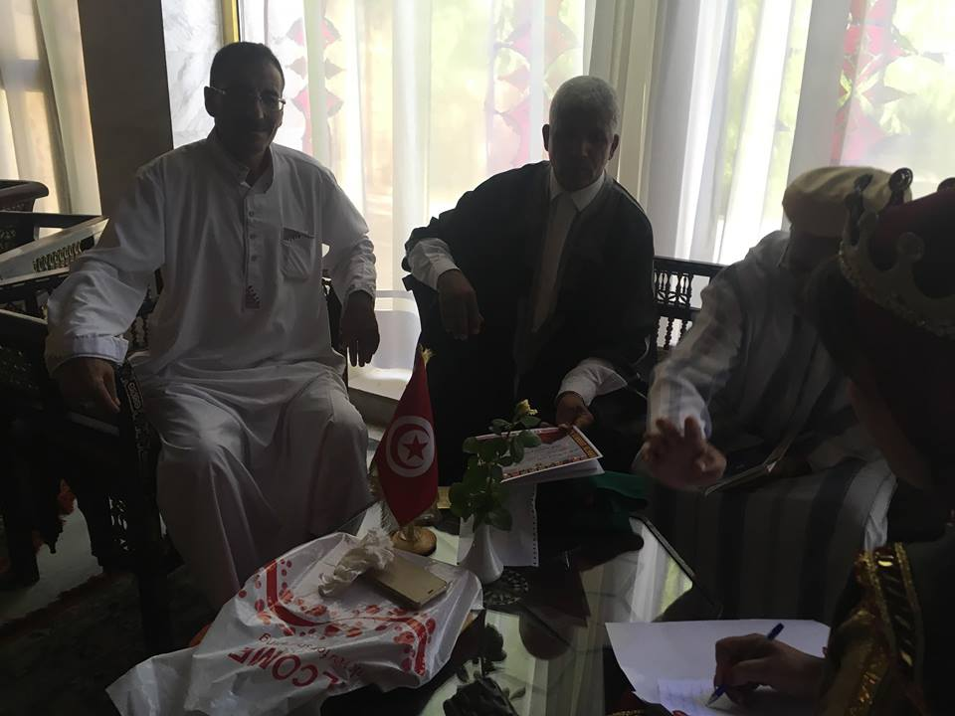

اكتشفت في هذا الرجل الهادئ الذي ذكرني بتواضعه ورجاحة ثقافته الأدبية، واهتمامه بالشعر وسمرته الفاتحة، ذكرني بأبناء بلدي.وبالصدفة جرى الحديث عن رواية "موسم الهجرة إلى الشمال" للكاتب السوداني الطيب صالح، فأخبرني الشريف بأنه درسها في الجامعة على أستاذ من قفصة يدعى فرج بن رمظان، ومن العجيب أنني كنت درستها على هذا الأستاذ في ثمانينات القرن العشرين بالمدرسة العليا للتعليم بانواكشوط، وكان ضمن بعثة للتعاون التربوي بين وزارة التربية التونسية،ووزارة التهذيب الموريتانية. كان الحديث منوعا، وقد استطبنا صحبة الزميل جرادات المتطلع للسياحة والاكتشاف، فكرة الذهاب إلى واحات دقلة المعروفة بثمرها اليانع ، ورطبها الجني،
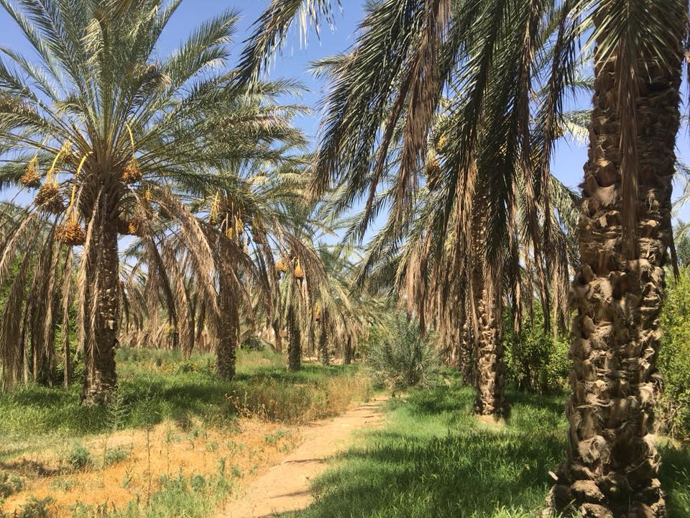

ويبدو أن الأستاذ الشريف كان يخبئ لنا مفاجأة من هذا القبيل. ركبنا السيارة وتوجهنا صوب الواحات القريبة. كنا في واحة الشريف، وقد جنى لنا منها رطبا مستطابا، وأطلعنا على نظام الري المعتمد في الواحات ، وهو نظام بديع، كما شرح لنا نظام الملكية ، وكيف يوزع ريع الواحة، ونظام البيع فيها.. قضينا أوقاتا ممتعة ، وعدنا إلى المدينة. ودخلنا مطعما يتسمى " الوردة" ، كان صاحبه لطيفا، طلب لنا الشريف غداء فاخرا، من صاحب المطعم، وإن لم تخني الذاكرة اسمه " توفيق بن خليفة"، كان لطيفا ومؤدبا،. بعد الغداء أخذنا استراحة. وفي المساء، وبعد أن مررنا بالشاعر التونسي الكبير جمال الصليعي (شفاه الله وعافاه) في منزله بمدينة دوز، وأتحفنا بمفاكهته الطيبة، ومجالسته العذبة، أهداني ديوانه الرائع "من أنباء القرى"؛ الذي صدره بمعزوفة رائعة حقا بعنوان:
سلام:
لَنَا طَائِرٌ مِنْ رَفِيفِ الْكَلَأمِ
نُضَمِّخُ مِنْقَارَهُ فِي صَفَاءِ القُلُوبِ
نُسَرِّحُهُ فِي بَسَاتِينِنَا
نُبَلِّلُ جنْحَيْهِ مِنْ عَبَقِ الرُّوحِ
حَتَّى..
يَرُشَّ عَلَى الْعَاشِقِينَ السَّلَامْ..
كما أهدى صديقي د. إدريس جرادات الفلسطيني نسخة من كتابه دراسات ومختارات .
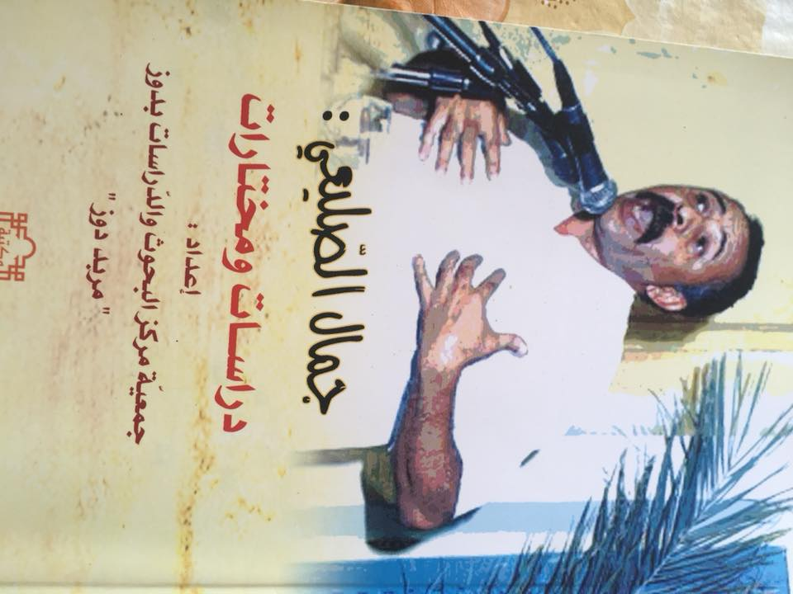

بعد هذه الجلسة الممتعة أخذنا الأستاذ الشريف المرزوقي في رحلة مدهشة، سماها الدكتور جرادات رحلة الأحلام؛ لا أعرف إن كان كتب عنها أم لا. دخلنا الصحراء عبر طريق بري غير معبد، وفي ظلال أراكة نزلنا، أوقد الشريف النار صحبة زميل له رافقنا،، وهو من تولى العمل.. أوقد حفرة ضخمة. بدأ بإعداد الشاي، ونحن نجلس على الرمل الناعم، ونفترش أغطية.

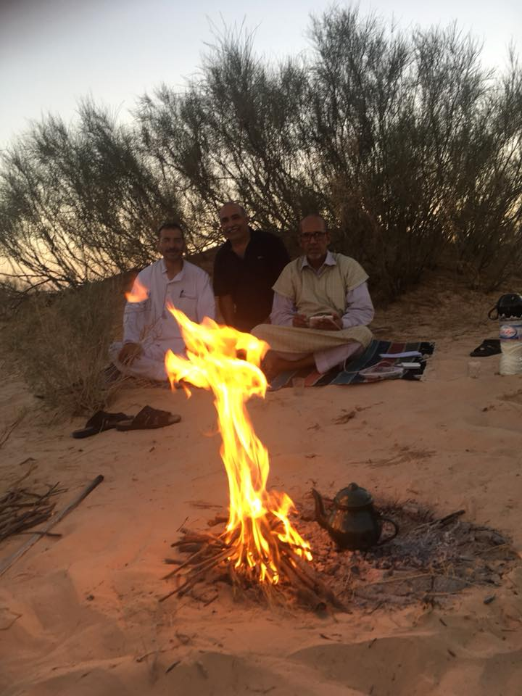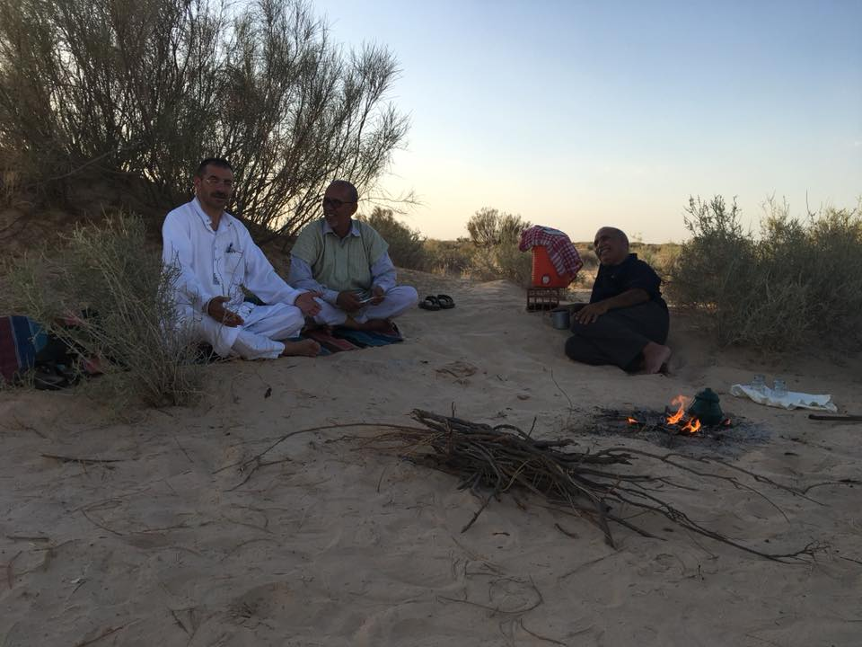

لون اللهب المنبعث من النار، وحرارتها المنتشرة في كل اتجاه يشعرك بأنه يطهر النفس من أدران المدينة ونكد حياتها المزمن. كان مع الرجل الصاحب ما يتحفنا به، لقد كانت النار لشواء خبز "الملة" ، بعد الشاي جلب صاحب الأستاذ، أعتذر لأنني نسيت اسمه، جلب خبزا طريا شواه وسط الملة، على نار هادئة، مع لبن ماعز لذيذ، كنا ننعم بهذا الإكرام الحاتمي مع الأستاذ المرزوقي لكن صاحبي الدكتور إدريس جرادات كان منشغلا عنا، فهو يرفع يديه ويسير على الرمل الناعم وينادي، "أنا هنا على رمال الصحراء"،

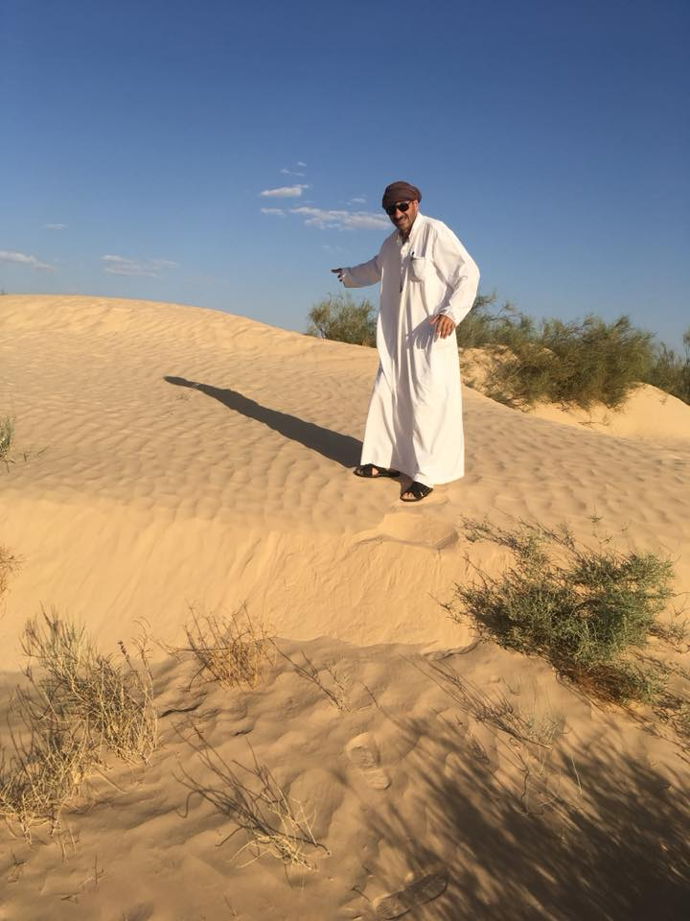

ذكرني بذلك الرجل التونسي بعيد الثورة ، وهو يصرخ في شارع الحبيب بورقيبه: " بن عالي أهرب، بن عالي اهرب".
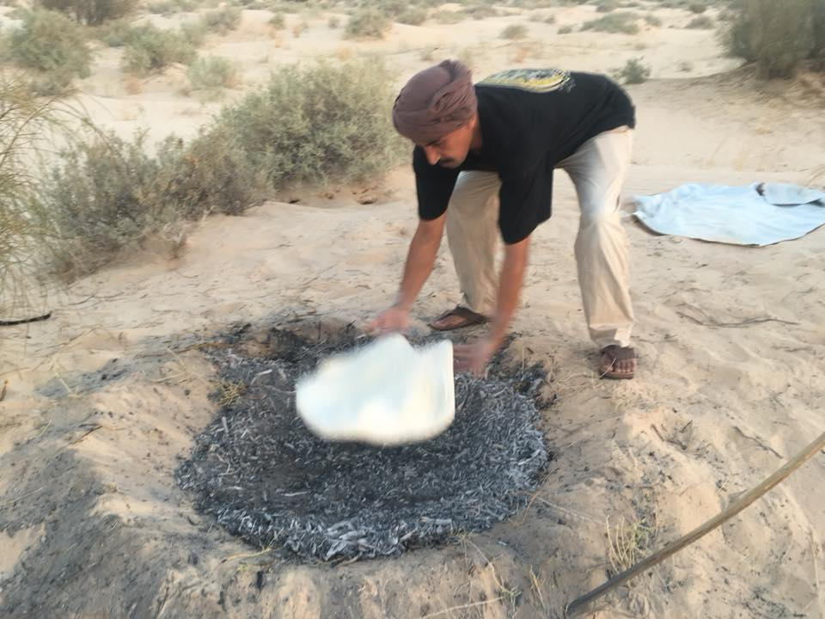

أكلنا خبز الملة الطري، وارتوينا من حليب الماعز المحلوب توِّ.، وأسدل الليل سدوفه، وحين يقبل الليل فإن الصحراء تبدأ دورة أخرى من حياتها، قد يخافها من لايعرف سر تنوع الحياة ، وأختلاف أوجهها.
من أمتع مافي هذه الرحلة هو سمر أدبي وحكواتي مع شيخ كبير هو عم الأستاذ محمد المرزوقي، كان يروي لنا حكايات عن قيافة عجيبة يمتلكها تتعلق بمعرفة الإبل، ومن المدهش أن هذه الحكايات تتقاطع في معظم تفاصيلها مع حكايات سمعتها من والدي رحمه الله، عن معرفته لأثر فصيل ضل من إبلهم وهو صغير، فميز أثره بين مجموعة كبيرة من أقرانه بعد أن أصبح جملا دون أن يراه.
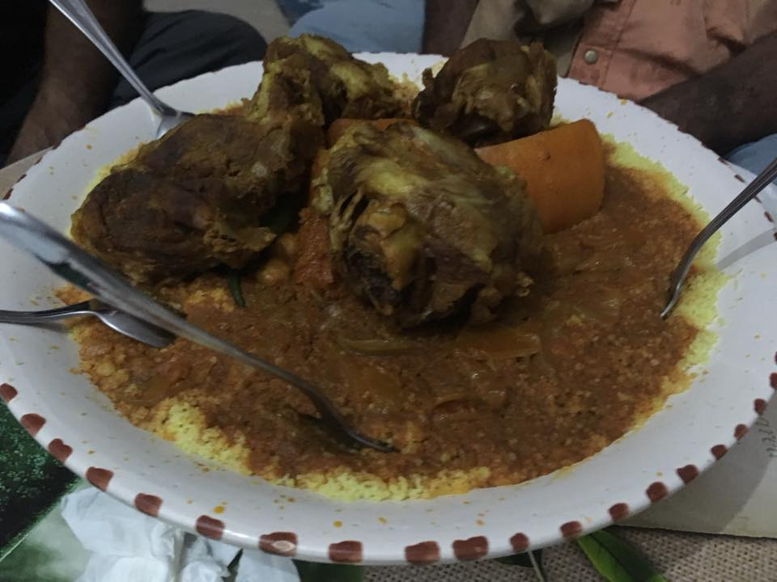

كان عشاؤنا مع الشريف في دارتهم التقليدية صحبة أعمامه وأبناء عمومته غنيا ومنوعا وأصيلا. لقد أكرمنا هذا الرجل، ووفر لنا فرصة لا تعوض من المتعة والاستفادة، ثم بعد العشاء، أصر الأستاذ الشريف على أن يوصلنا إلى قفصة في سيارته رغم بعد المسافة، فأوصلنا للفندق في وقت متأخر من الليل، ورفض البقاء حتى الصباح لأن لديه التزامات في الليلة نفسها.

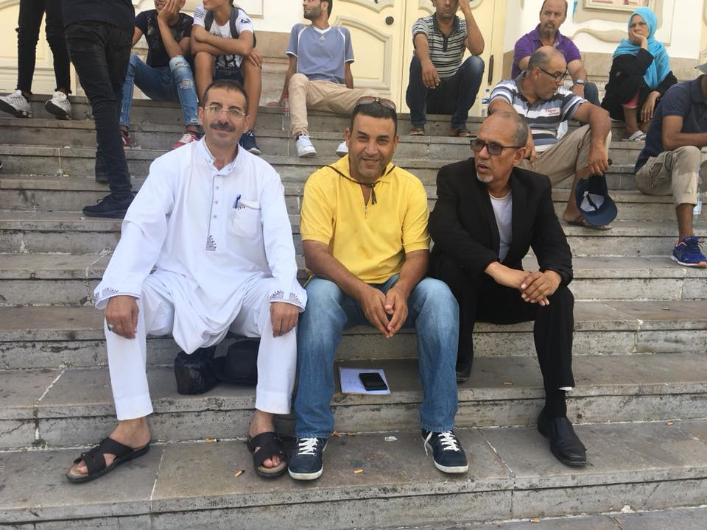

مما وفر لي استاذ الشريف المرزوقي هو الاتصال بأستاذنا المشترك الذي كنت أتطلع إلى زيارته في مدينة اصفاقص غير البعيدة من قفصه، لكن لم أجد الفرصة، فأوصلني بشخصية مرموقة هي عبد الرزاق كمون صاحب مكتبة علاء الدين باصفاقص، الذي أعطاني رقم أستاذي فرج بن رمظان، فاتصلت به هاتفيا، وقد تذكرني رغم مضي أكثر من ثلاثين سنة على آخر لقاء بيننا حين كنت من جملة طلبته في المدرسة العليا للتعليم في ثمانينات القرن العشرين.. وللذكر فإن هذا الأستاذ المتميز هو من فتح قلبي على السرد كتابة ودراسة، لقد كانت محاضراته عن رواية "خان الخليلي" لنجيب محفوظ، ورواية موسم الهجرة إلى الشمال للطيب صالح، مفتاحا عريضا على القص والحكاية. أذكر له ذلك فتحاليله المبتكرة، وشاعرية تحليله أفادتنا في هذا المضمار وحببته إلى قلوبنا فلهذا الأستاذ التونسي الصفاقصي منا كل تقدير واحترام.

كان السفر في الحافلة الصغيرة إلى تونس مرحلة من هذا العناق الأسطوري بين الضفة والشاطئ، لقد أخذ الأستاذ إدريس توصية من الباحث والأستاذ الكبير الضاوي موسى، لأخيه المحامي الكبيرفي تونس العاصمة صادق فرحات موسى ليستقبلنا في العاصمة، وكان لنا ما أردنا، حيث استقبلنا أبناؤه بسيارته في المحطة، وجئنا لمنزله الفاخر بتونس العاصمة ، وقد استقبلنا استقبالا كريما، وبتنا معه في دورة من الترحيب والأريحية، وفي الصباح يممنا شطر شارع لحبيب بورقيبة، وتجولنا في معالم المدينة، وأسواقها،

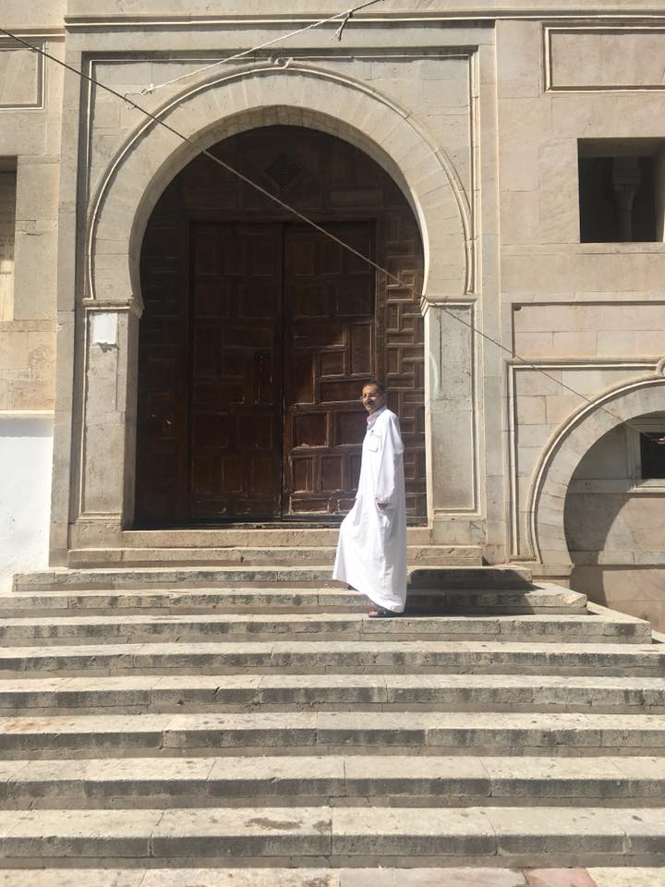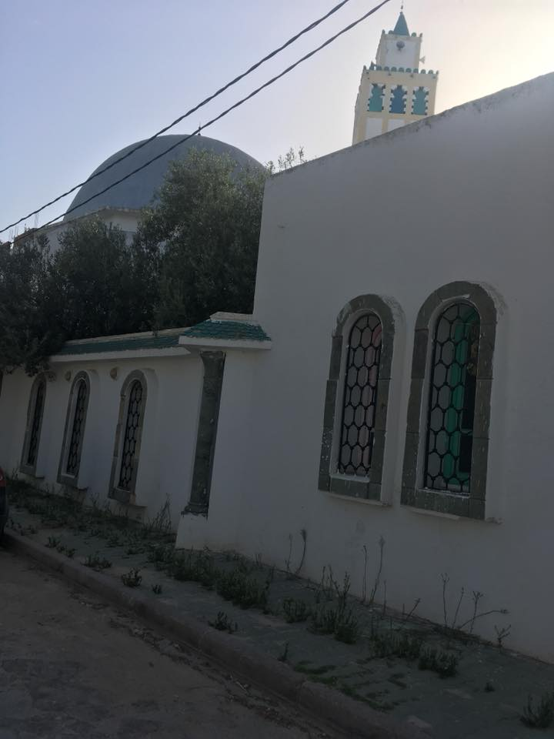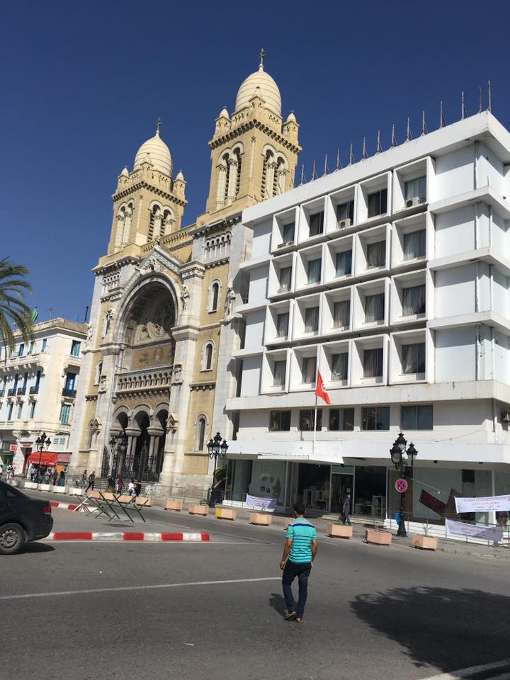

ثم بعد أن استمتعنا بهذه المعالم الرائعة في الأسواق والمساجد، والمعابد، تغدينا على حسابه في واحد من أفخر المطاعم البحرية في تونس بمينائها الكبير. وبعد قيلولة مريحة ، رحنا في المساء للبحر، وقد كان صاحبي الدكتور إدريس جرادات يود لو ركبنا البحر إلى أوروبا، ونعود دون أن ندخل. لقد استمتعنا بالصعود للمراكب في خليج سيدي بوسعيد الحالم، وشبعنا استمتاعا وإكراما مع المحامي الصادق فرحات موسى. ثم بعد كل لقاء لابد أن يكون الفراق، لقد ودعت صديقي الدكتور إدريس جراد ات على أمل اللقاء في انواكشوط حين يزور "الخالة موريتانيا" كما يقول، بعد أن التقينا في رحاب "الخالة تونس"..
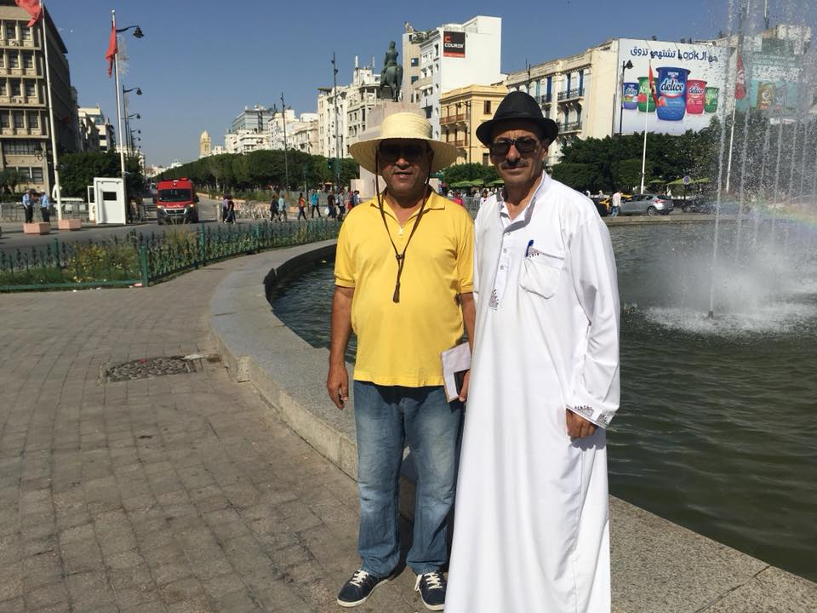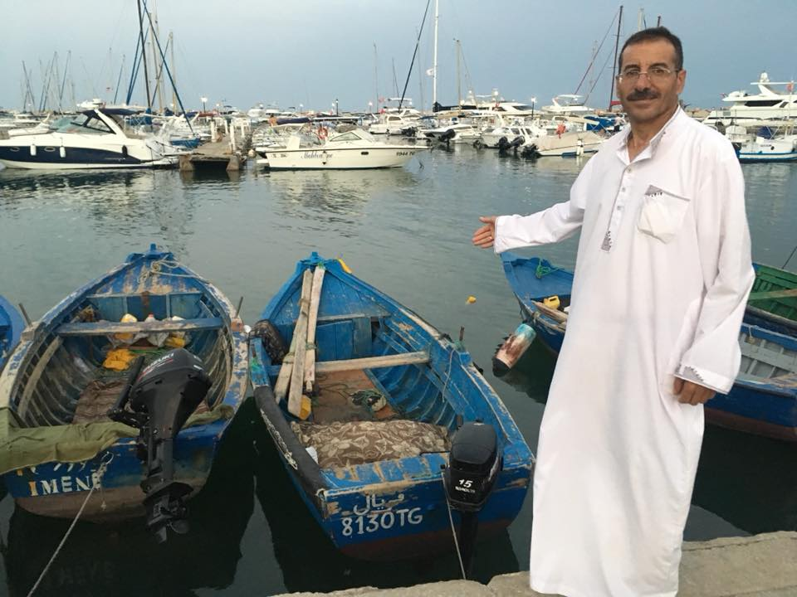

والحديث ذو شجون..
** الصور بعدسة د. ادريس جرادات

وكتب د. ادريس جرادات عن رحلته الى تونس

من فلسطين الإباء الى تونس الخضراء
د. ادريس جرادات 29/8-6/9/2018م

من فلسطين الإباء الى تونس الخضراء
من مطار الملكة علياء-الخطوط الجوية الملكية -عمان.
التراث والثقافة ولمة الكتاب والاُدباء والشعراء في ضيافة ملتقى قفصة الثقافي
د.ادريس جرادات برفقة الشعراء شوكت البطوش-ياسر البشابشة-شذى ال معمر .

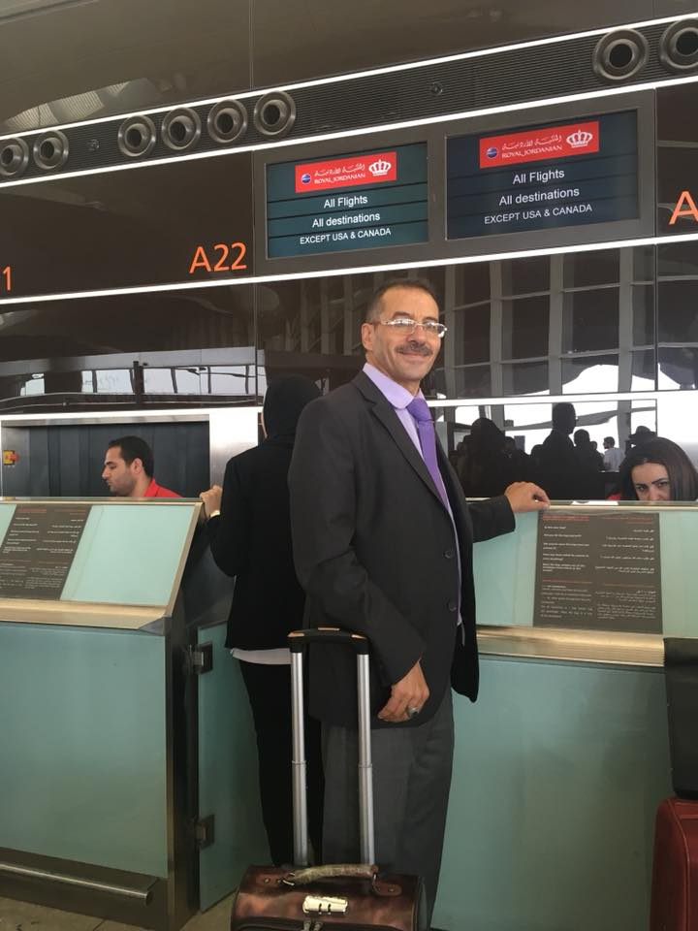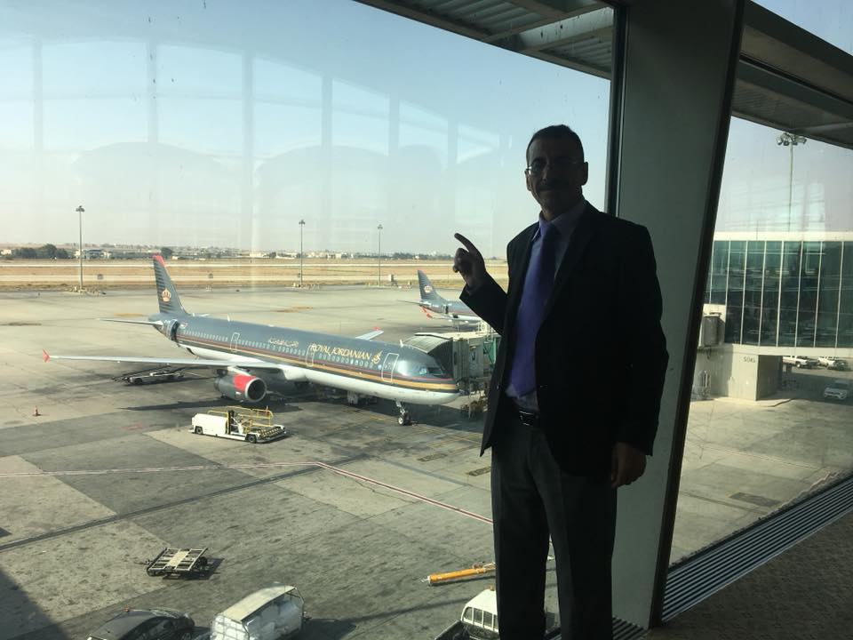

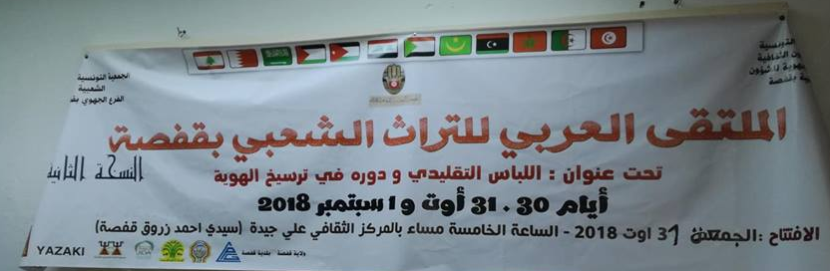
الملتقى العربي للتّراث الشّعبيّ بقفصه.(الدّورة الثانية)
إلتأمت بمدينة قفصة يومي 30 و 31 أوت 2018 أشغال الملتقى العربي للتّراث الشّعبيّ في دورته الثّانية. تحت عنوان "اللّباس التّقليديّ و دوره في ترسيخ الهويّة" و كان محتوى الملتقى غنيّا و متنوّعا شمل عدّة مناشط تتّصل بالتّراث من سهرات غنائيّة تراثيّة إلى عكاظيات شعريّة إلى جانب المعارض و الورشات و الرّحلات السّياحيّة. كما نظّمت ندوّة علميّة قيّمة شاركت في تأثيثها نخبة من الخبراء و الباحثين و الدّارسين من تونس و من خارجها.
ترأست الجلسة العلميّة الأولى الدّكتورة نور الهدى باديس الأستاذة الجامعيّة التّونسيّة و قُدّمت خلالها ورقتان لكل من الدكتور حفناوي عمايرية من تونس و الدّكتور محمّد الأمين لحظانا من موريتانيا.
أما الجلسة العلميّة الثّانية فقد ترأسها الدّكتور المنصف الوهايبي و قُدّمت فيها أربع ورقات لكلّ من الدّكتور إدريس جرادات من فلسطين و الدّكتور محمّد أحمد من تونس و الأستاذ حاتم الزّيتوني من تونس و الأستاذ حسن بن موسى من المغرب.
يكتسي موضوع الملتقى أهمّية بالغة في هذا العصر الّذي يحاول تيّار العولمة مسخ كل خصوصيات الشّعوب من تاريخ و تراث و علوم و عادات و تقاليد و صهرها في قوالب تضيع معها كلّ معالم الأصالة و التجذّر بل تعمد أحيانا للسّطو على موروث الشّعوب و استغلال ما فيه من مواطن الجمال. لذلك فإنّ الحفاظ على اللّباس التقليديّ صار ضرورة ملحّة من أجل تأصيل الهويّة، و هذا ما حاولت النّدوة الخوض فيه و تبادل الرّأي حوله و إصدار توصيات تقوم على أسس علميّة.
يمثّل اللباس التّقليديّ جزءا من الهويّة شأنه شأن الشّعر و الحكايات و الأحاجي و الألغاز و الألعاب التّراثيّة و العادات و التّقاليد و الأغاني و الأهازيج و الرّقص... و هي مواضيع لا نتشكّ في أنها مدرجة على جدول أعمال الجمعيّة في قادم الأيام.
كانت مشاركة اثنتي عشرة دولة عربيّة في الملتقى فرصة للتّعرّف على مشاغل الأمّة كافة و كانت مشاركة الوفد الفلسطيني متميّزة إذ عرض الدّكتور إدريس جرادات مجمل ما يقوم به مركز السّنابل للدّراسات و التّراث الشّعبيّ بمنطقة الخليل من أرض فلسطين و نبّه إلى المخاطر المحدقة بإرث الشّعب الفلسطيني الذي يتعرّض للنّهب و السّطو كما نهبت الأرض و الأملاك حيث يستولي الإسرائيليون على تراث الفلسطينيين من لباس شعبيّ و حكم و أمثال و رقصات و غيرها... و يسجّلونها باسم إسرائيل لدى المنظّمات الدّوليّة.
إنّ ملتقى بهذه القيمة العلميّة و بهذا الوعي الكامل بمشاغل الأمّة لجدير بكلّ الإعجاب و التّقدير. فشكرا للجمعيّة التّونسيّة للثّقافة الشّعبيّة على حسن التّنظيم و رشاقة اختيار موضوع النّدوة و الشّكر موصول لرئيس الجمعيّة الشّاعر الشّعبيّ الكبير أحمد العبّاسي و رفاقه و إلى كلّ من ساهم في نجاح هذه التّظاهرة القيّمة.- بقلم الضاوي موسى-مقدم برنامج في اذاعة تطاوين تونس وباحث في الموروث الشعبي .
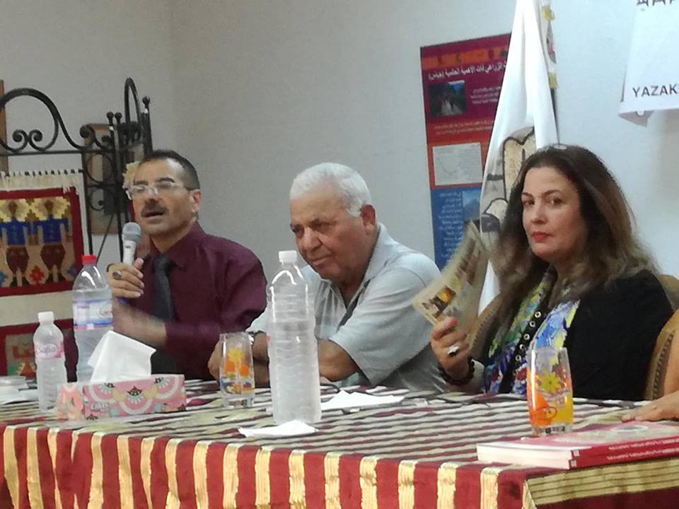
صور من الملتقى العربي للشعر الشعبي الذي انتظم بقفصة يومي 31 أوت و1 سبتمبر 2018.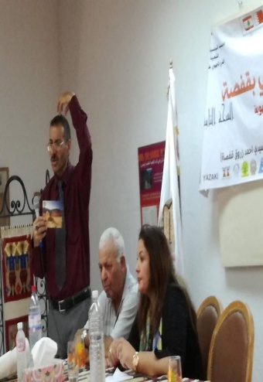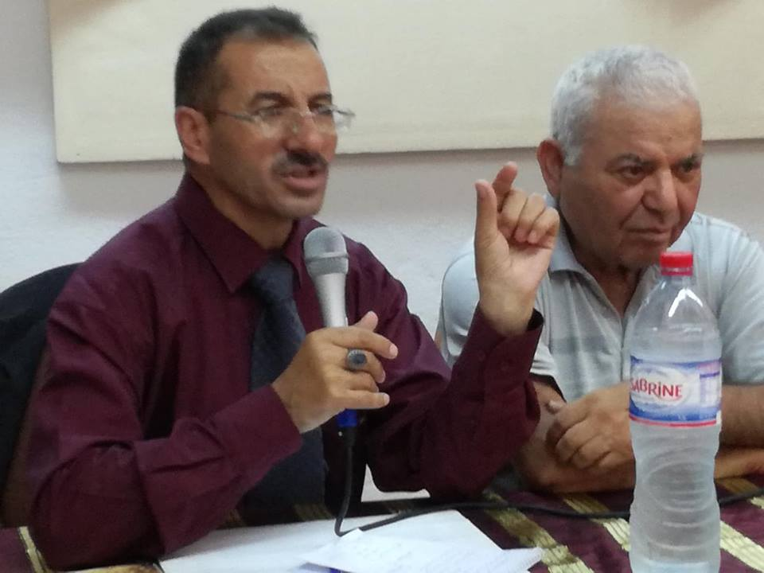
صور من الملتقى العربي للشعر الشعبي الذي انتظم بقفصة يومي 31 أوت و1 سبتمبر 2018.
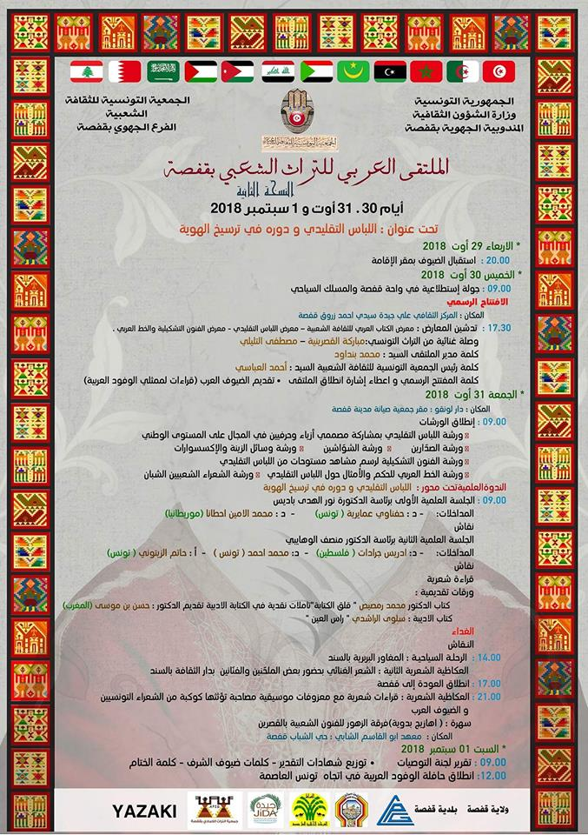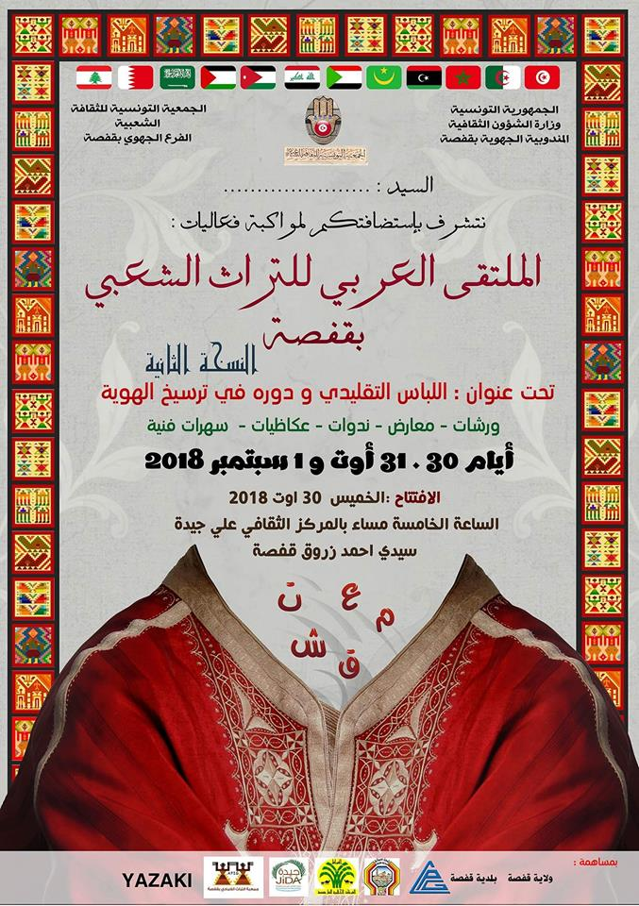

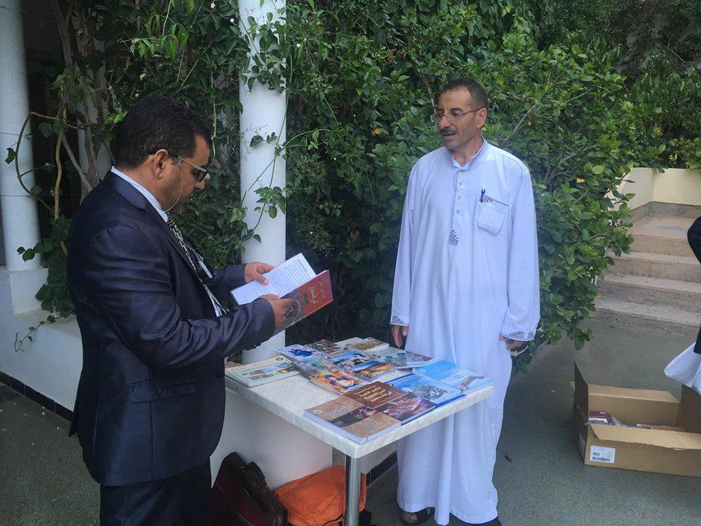

مشاركة د.ادريس جرادات في ندوة ثقافية عن اللباس التقليدي والأزياء الشعبية الفلسطينية في قاعة جمعية صيانة مدينة قفصة في دار لونقو في قفصة -المدينة العتيقة-والدكتورة نور الهدى باديس والدكتور عمايرية وحاتم زيتوني
*****شهادة تكريم من الجمعية التونسية للثقافة الشعبية في مدينة قفصة وقدم الشهادة د.نور الهدى باديس استاذة الأدب والحضارة في الجامعة التونسية ورئيس الجمعية السيد احمد العباسي بحضور جمع غفير من الشخصيات الاعتبارية ومن المؤسسات والوفود العربية المشاركة من ١٢دولة عربية
والدكتور ادريس جرادات ضيف الشرف لملتقى قفصة في نسخته الثانية .

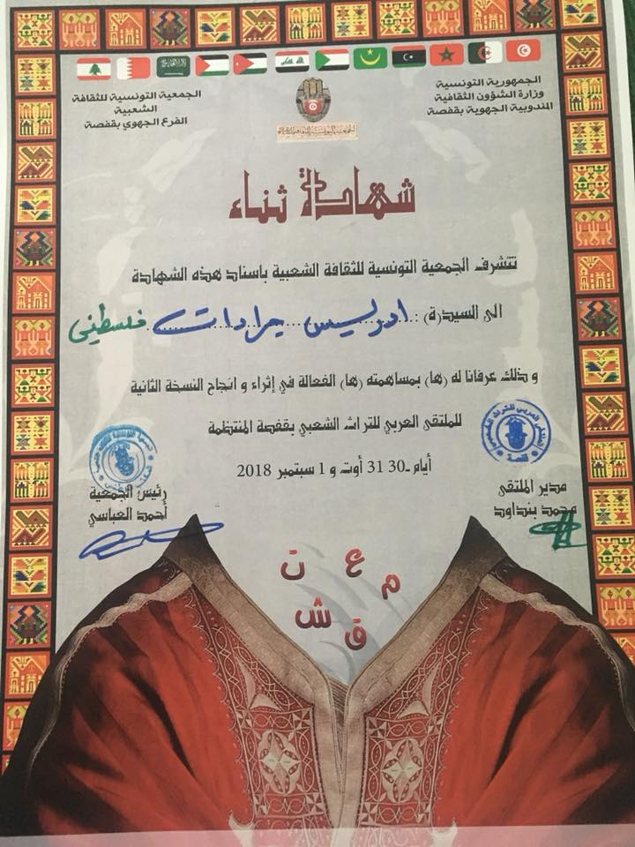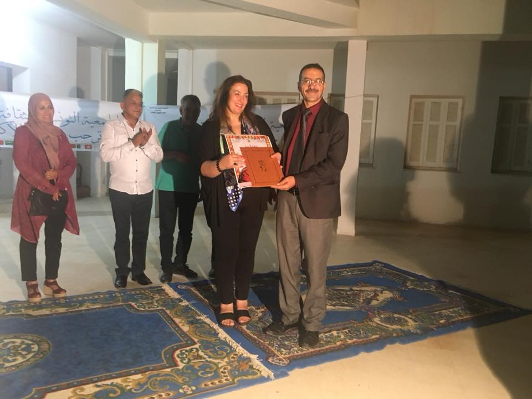

حملت معي مجموعة كتب تراثية من تونس العراقة والأصالة من اهداء الباحثين محمد برباق والشاعر جمال الصليعي
وهي في متناول الباحثين والدارسين في مكتبة السنابل التراثية في سعير الخليل فلسطين
تحياتي د.ادريس جرادات

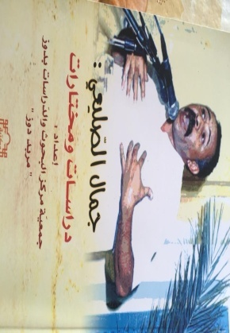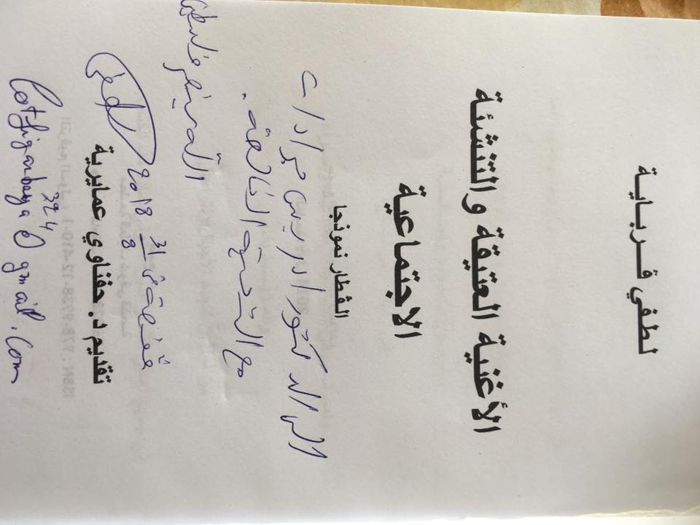

كتب تراثية هدية راقية من الباحث التونسي ابن تطاوين الكرم والضيافة الأخ الضاوي موسى
كل التحية د.ادريس جرادات
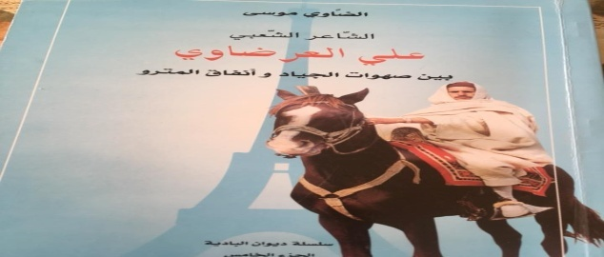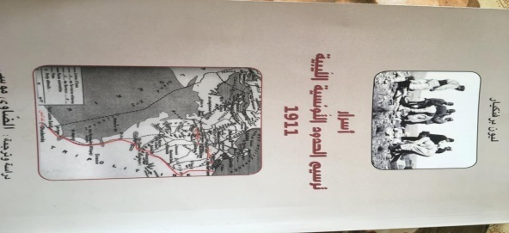
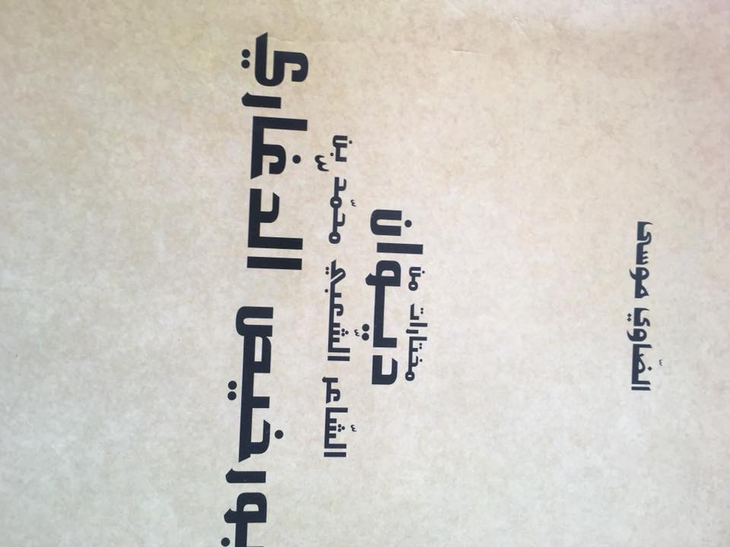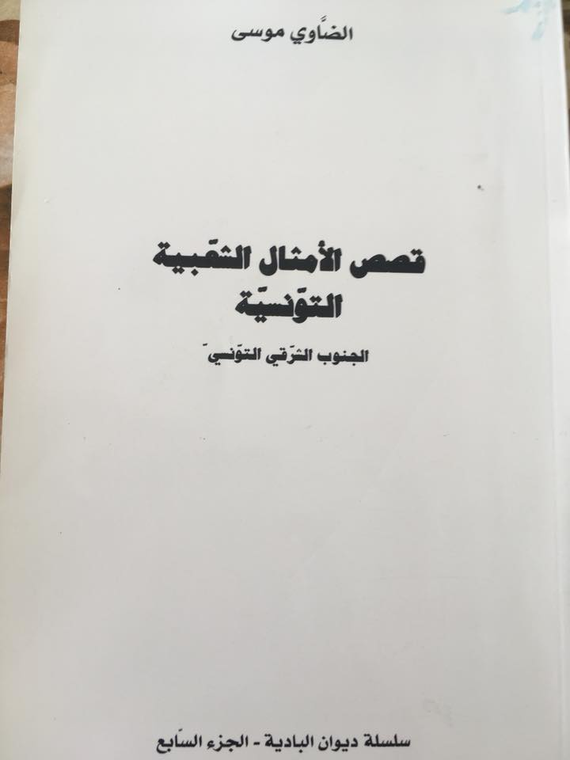

لوحات فنية تونسية تراثية رائعة
ذوق رفيع وأصالة الماضي العريق
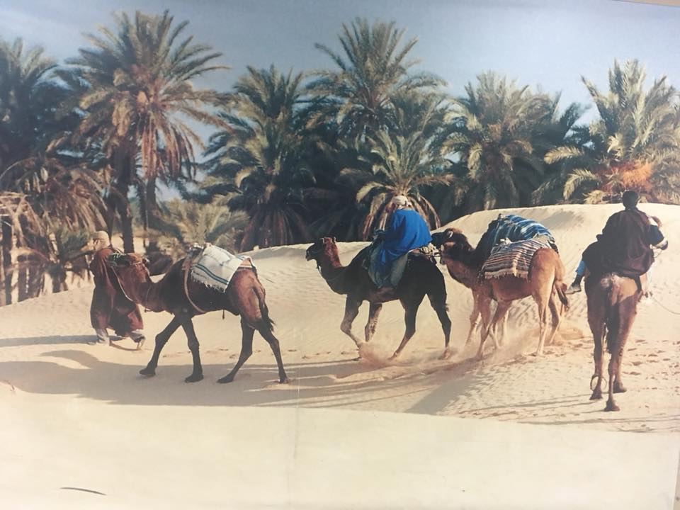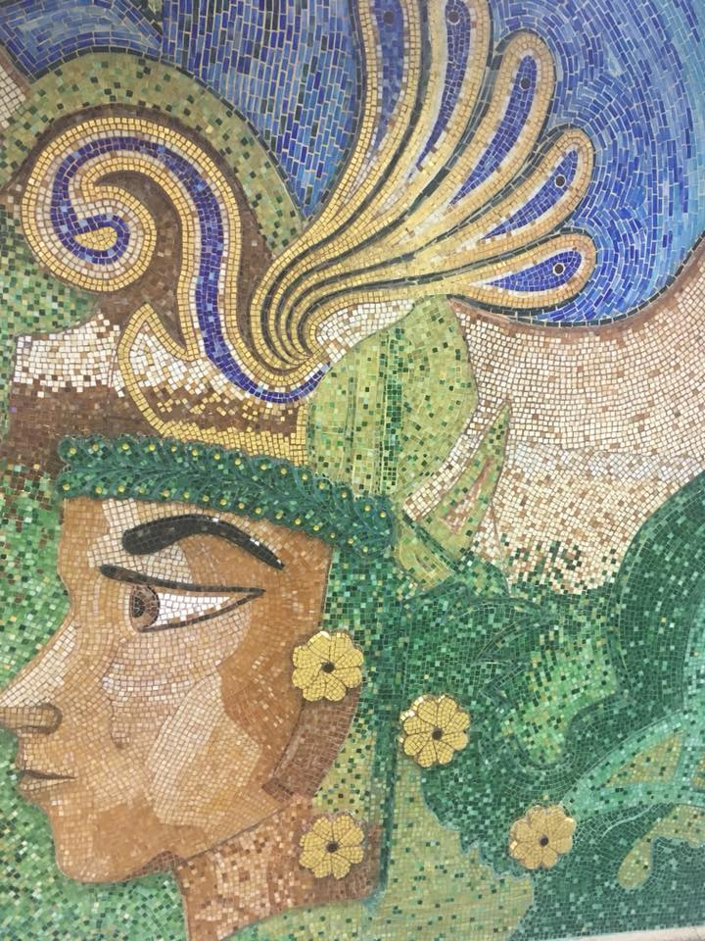
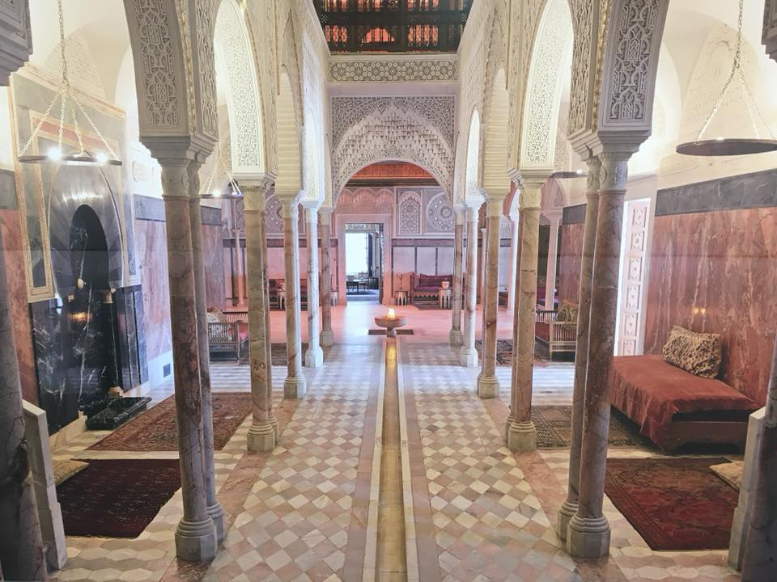

من مطار قرطاج التونسي الدولي باتجاه مطار بو مدين الجزائري

الكنائس في تونس
كنسية ضخمة بناها الفرنسيون إبان الاستعمار الفرنسي لتونس في وسط شارع الحبيب بورقيبة المسمى بعد التحرير وتقام فيها الشعائر والطقوس المسيحية ويدخلها الزوار وهي تحفة معمارية على نمط الكنائس في فرنسا وفِي الجهة المقابلة القنصلية الفرنسية حيث ا جراءات أمنية مشددة

المساجد في تونس تحفة فنية ومكيفة من الداخل عند إقامة الصلاة يخرج على المصلين الامام والمؤذن من حجرته بجانب المنبر ويقيم الصلاة حيث يردد الجمع بصوت واحد حركات الصلاة خلف الامام مثلا:"سمع الله لمن حمده،السلام عليكم"ولفت انتباهي ان البعض في قراءة الفاتحة يداه مبسوطتان بجانبه ولكننا في بلاد الشام اليدان مقبوضتان وهم على المذهب للمالكي

أمثال شعبية تونسية
-يوفى مال الجدين وتبقى صنعة اليدين
-تغدى وتهدى ولو رمشة عين
-تعشى وتمشى ولو خطوتين
-المرأة مرآة الرجل -
-تسفل تذم ولا تجود تحقار

آكلات شعبية تونسية مطبقه -مفتول باللحم-كسكس بالتونسي -والبريكه واللبلابي وخبزة الملة خبزة النار
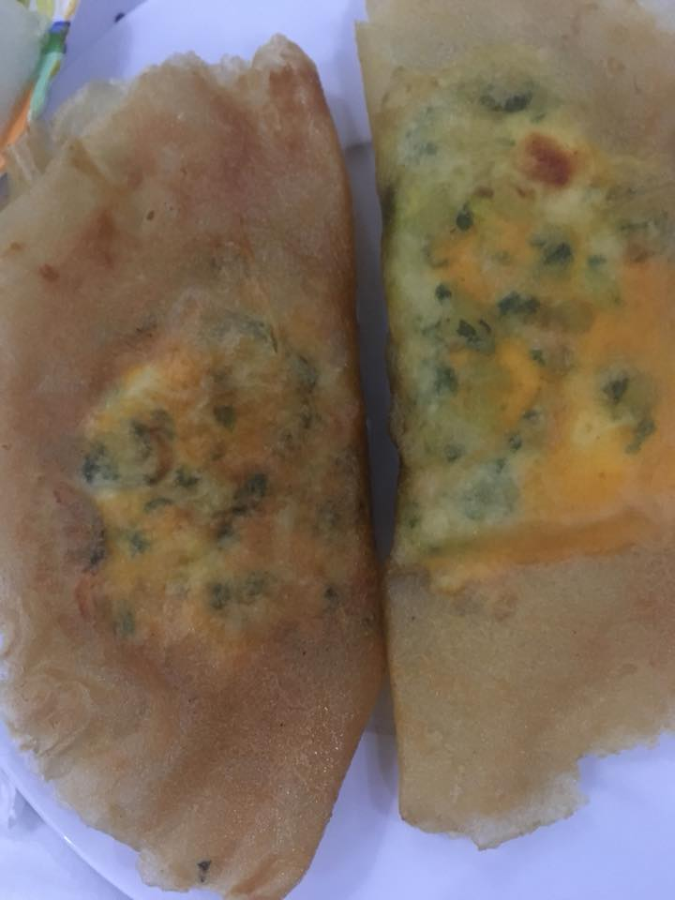

مقهى الصفصاف والناعوره في منطقة مرسى احدى ضواحي تونس الشمالية برفقة الأخ الغالي الصادق فرحات موسى من تطاوين التي تقع في الجنوب الشرقي التونسي والدكتور محمد الأمين احظانا من موريتانيا
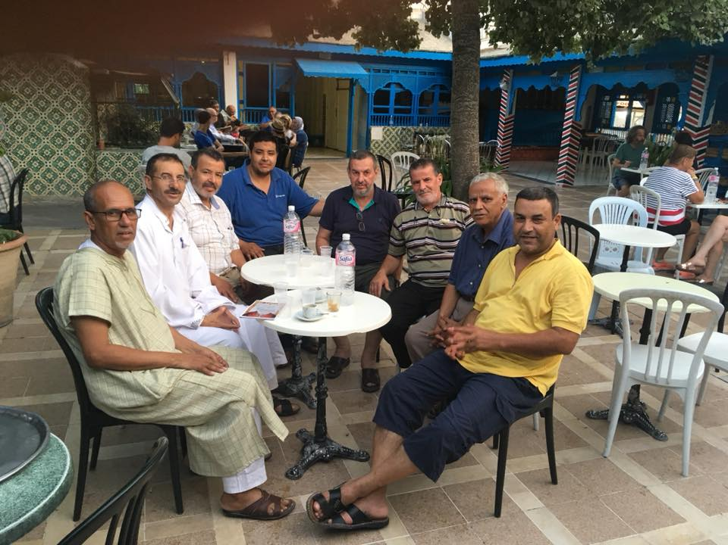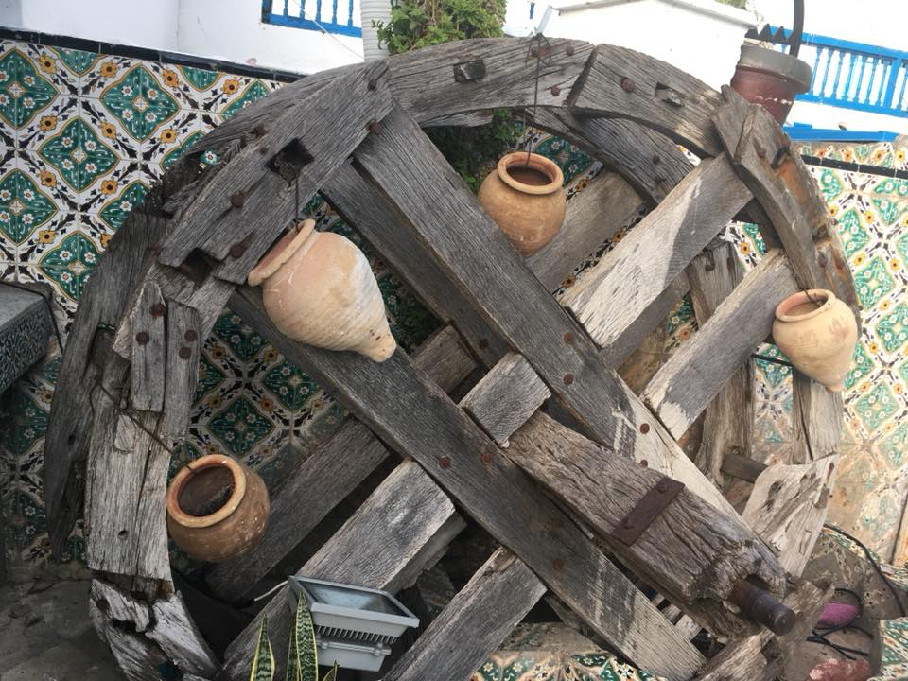

من ميناء سيدي بو سعيد على البحر الأبيض المتوسط -بحر تونس -ميناء ترفيهي
الماء والخضراء والوجه الحسن والجبل المطل غربا على الشاطىء حيث ترسي اليخوت متعددة الاحجام والاشكال ولكنها باهظة القيمة وتزدحم مع زوارق الصيد التي تتأهب للإبحار ليلا مقتدية بالمنارات المضيئة على جوانب الشاطىء يميناً وشمالا حيث كانت نفسي تخفق لعبور البحر نحو فرنسا لكن قدري كفلسطيني الا بتأشيرة دخول مما حال دون ذلك
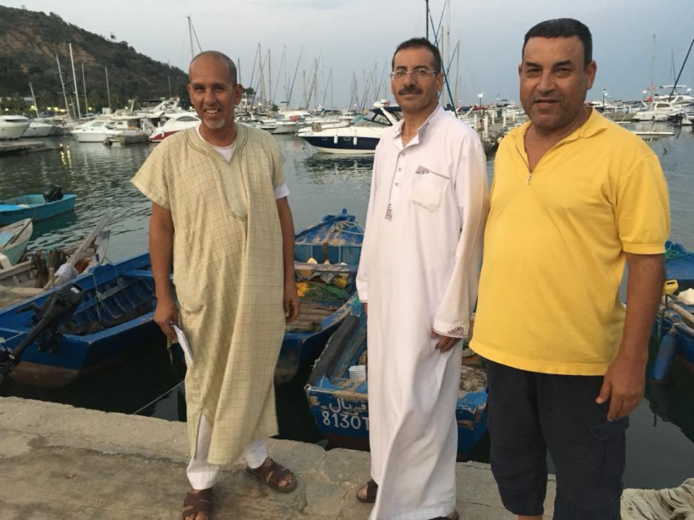

من حلويات تونس العاصمة مذاقها جميل ونكهتها طيبة بعبق الماضي الاصيل
من مسمياتها في تونس :
المقروض والسمصة وجلجلان والشامية والتمرة واوقا والكعابر
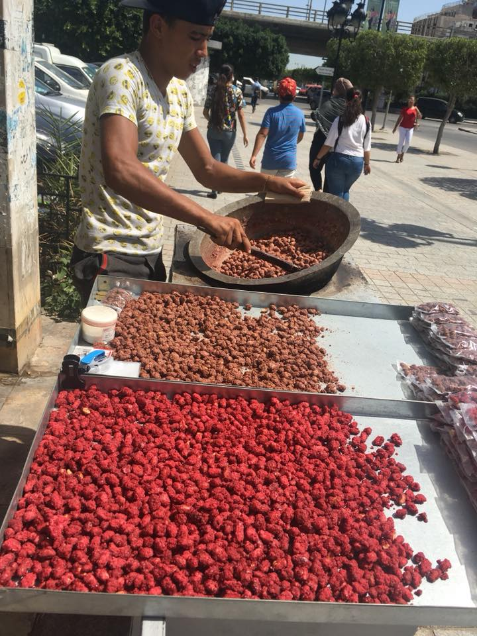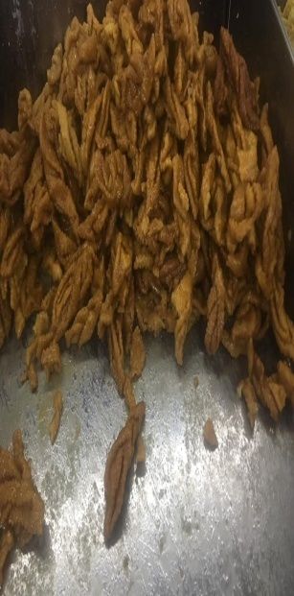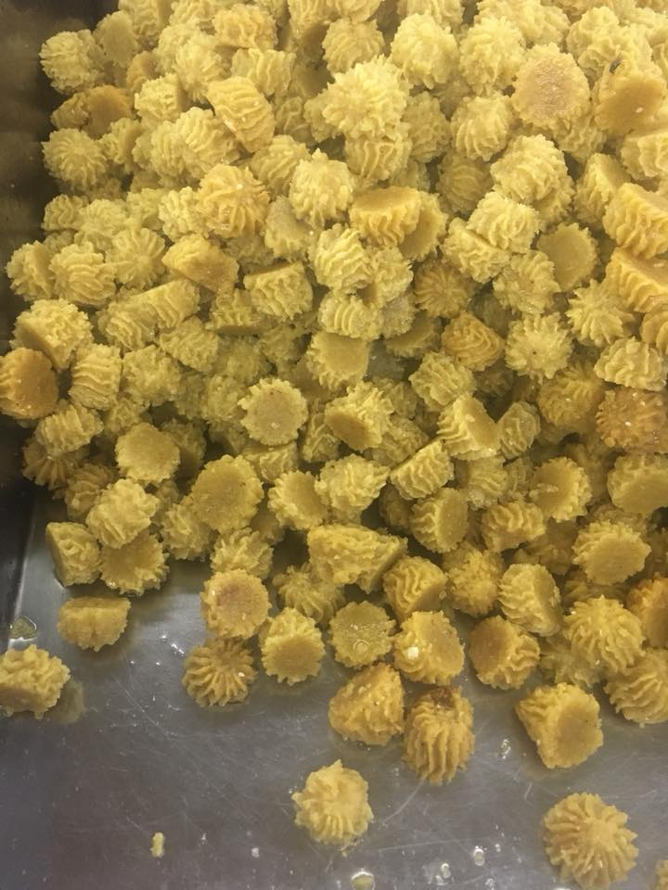

سوق الورود في العاصمة التونسية ولكل صنف سوق للسمك وسوق للحوم وسوق للخضار وسوق للبسطات و.
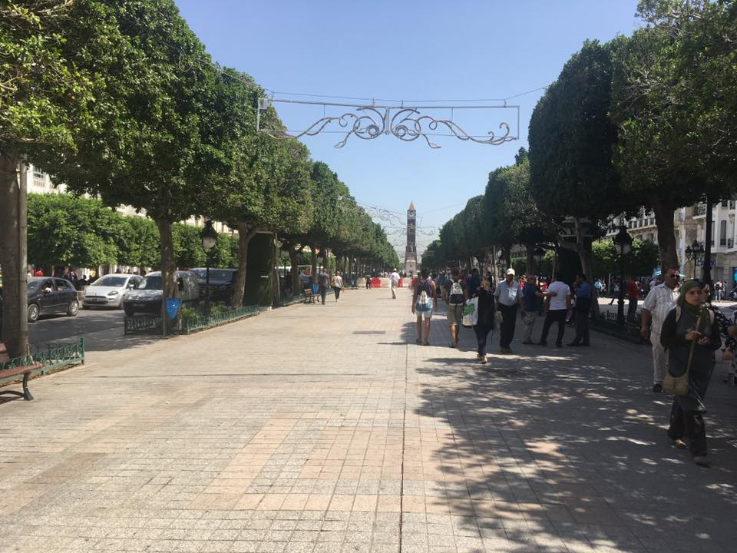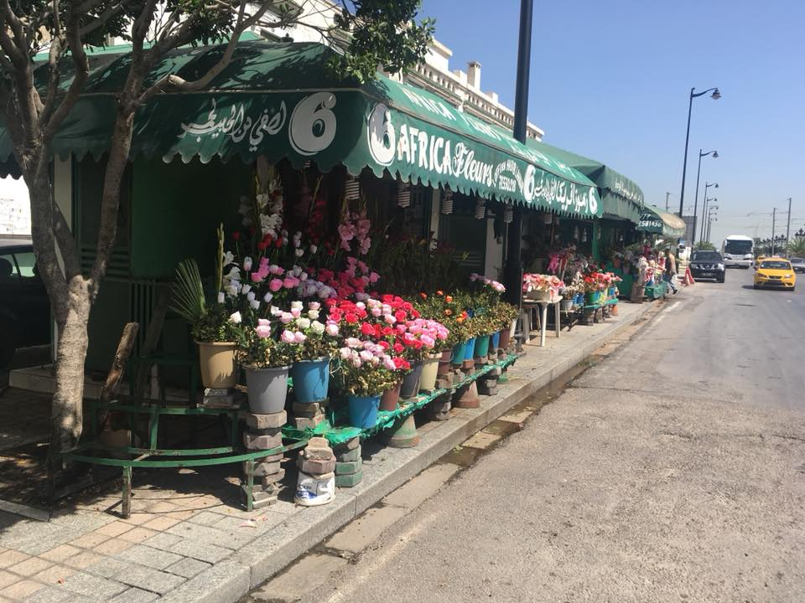

من سوق البهارات والتوابل وعبق الماضي الجميل في شوارع العاصمة تونس المؤانسة والاتحاف
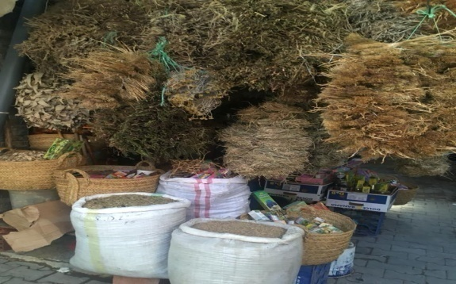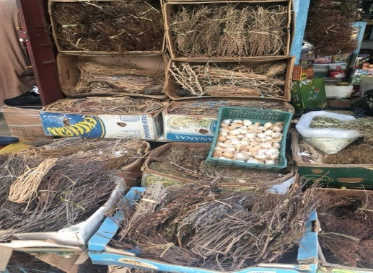

مسجد الزيتونة في القصبة بلاد العربي -القديمة -في تونس العاصمة شاهد على العصر والمكان تحفة فنية رائعة على مدى الازمان
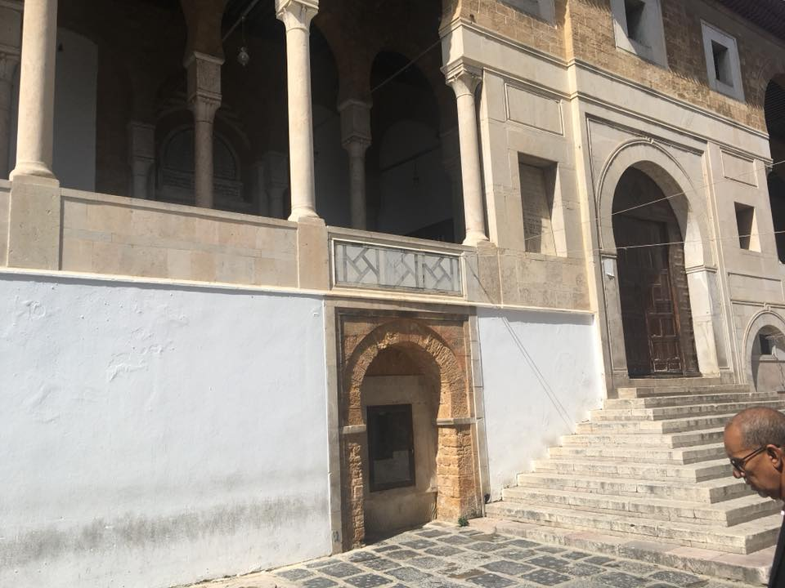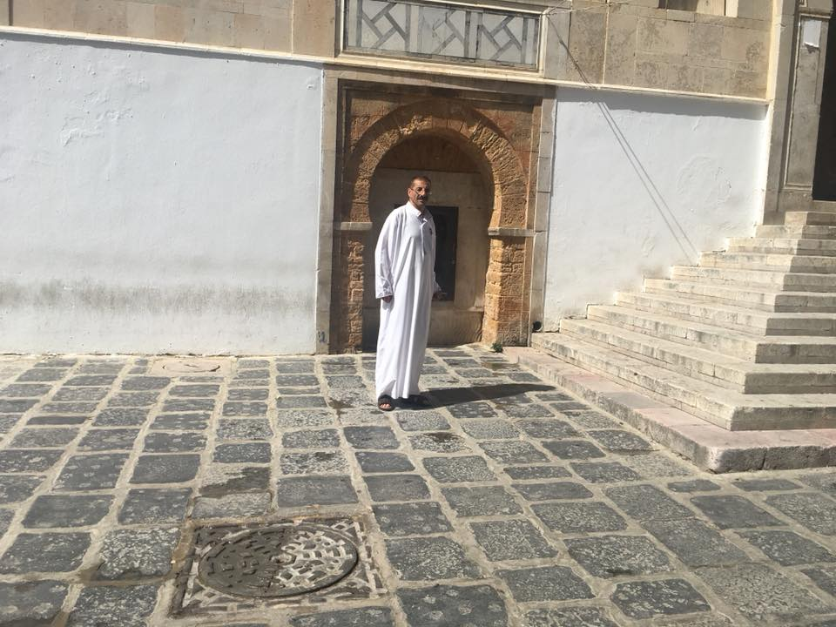

من داخل الاسواق العتيقة في العاصمة تونس العريقة ومعرض الصناعات الحرفية وبوابة باب البحر
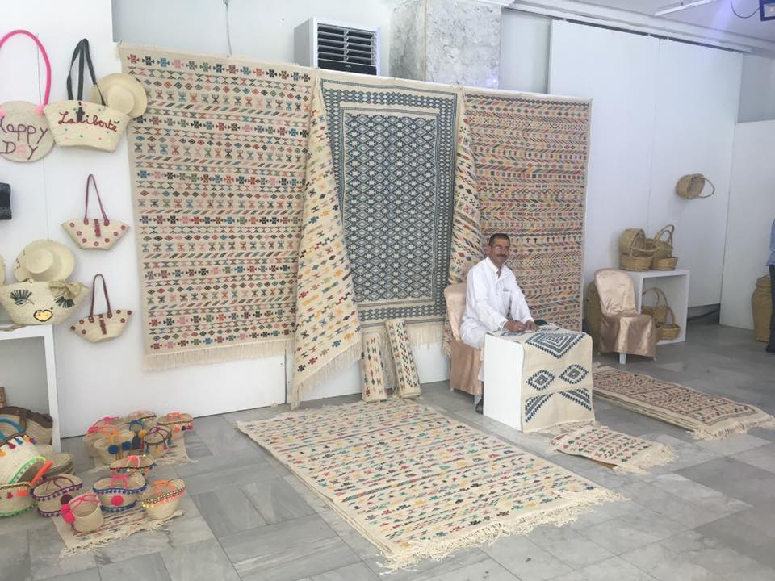

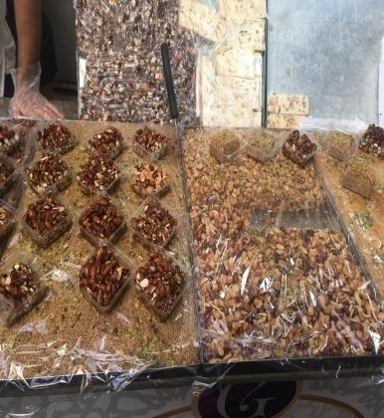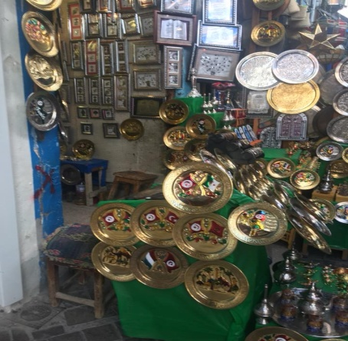
من قلب العاصمة التونسية ازجي لكم التحية
من شارع الحبيب بورقيبة وابن خلدون
كل التحية للصحافة الجزائرية والتونسية وجريدة الجديد وتغطيتها لفعاليات ملتقى قفصة الثقافي في تونس ولاية قفصة وفلسطين ضيف الشرف في الملتقى
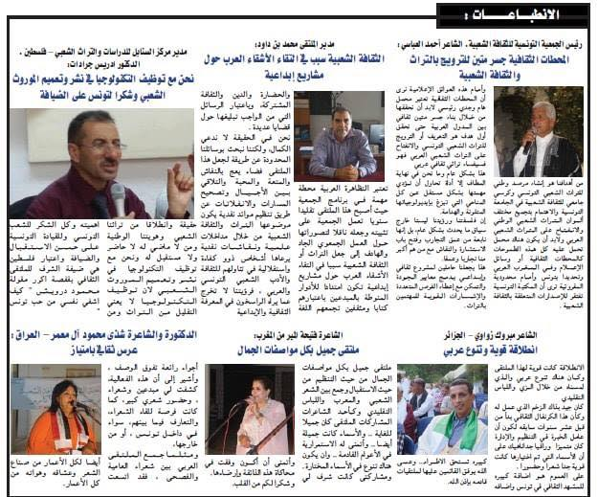

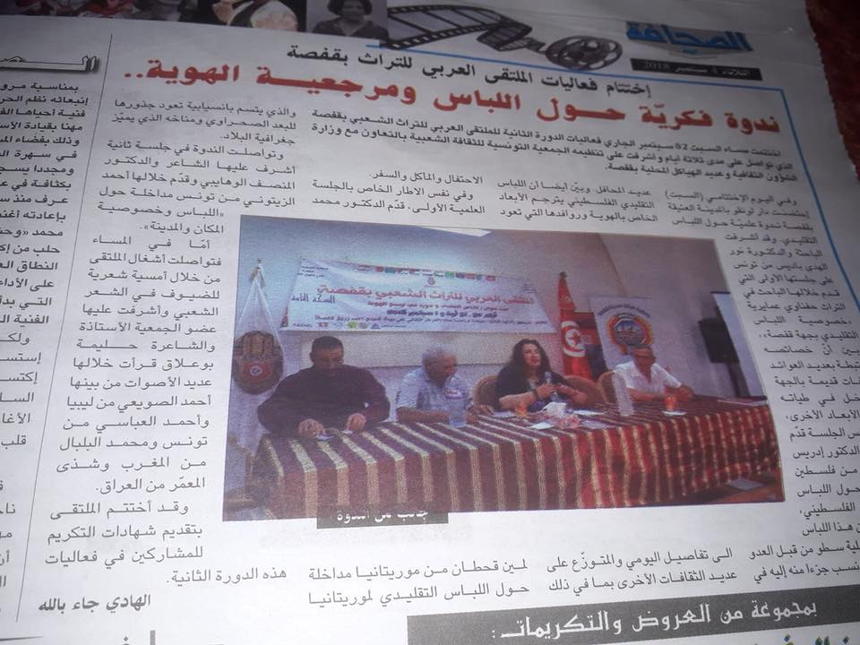

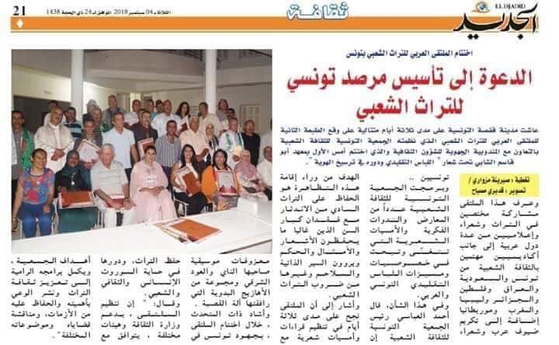

لقاء اذاعة المنستير التي تبث من مدينة المنستير الساحلية بلد الزعيم التونسي الراحل الحبيب بورقيبة على بعد ٢٥٠ كم من تونس العاصمة مع الاذاعي رابح الفجاري في ملتقى العربي للثقافة الشعبية حول الموروث الشعبي الفلسطيني والمشاركة في الملتقى
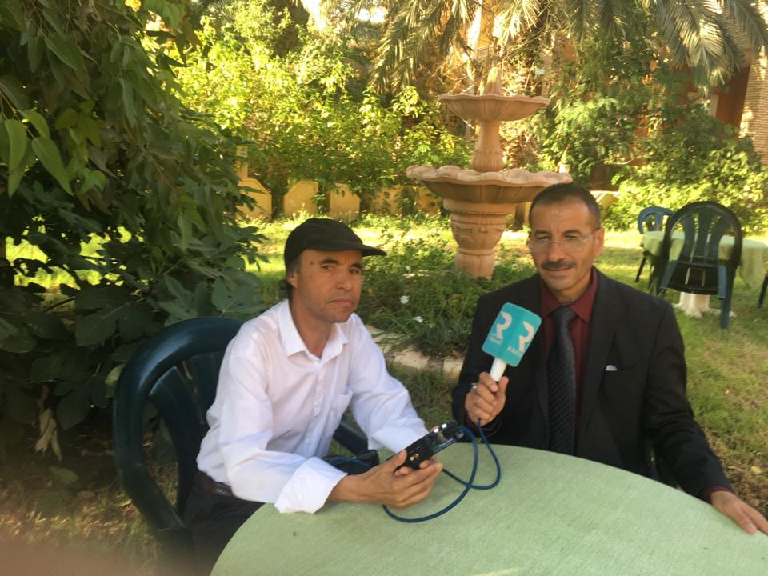

في عبق الصحراء التونسية الجنوبية وفِي ضيافة عرب المزاريق "خبزة المله "مع الحليب الطازج -لقمة النار-
مزاريق في شيرة عمل نفزاوة
صناديد في فجوج الخلا خبراوة
شعر شعبي بدوي تونسي من عرب المرازيق
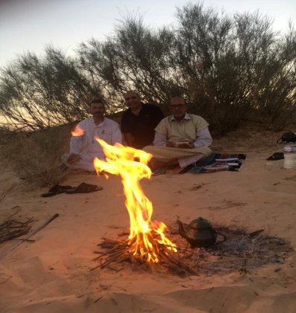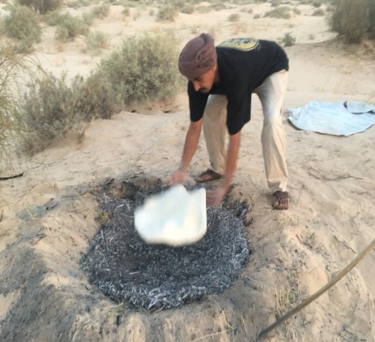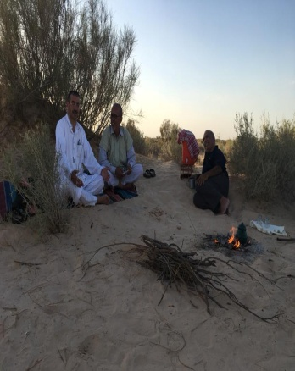

زيارة الشاعر جمال الصليعي في منطقة العبادلة في ولاية دوز بوابة الصحراء التونسية في الجنوب ودوز كلمة فرنسية تعني ١٢ولكنني ارجح كلمة طوز التركية لامتداد الملح لمسافة ٤٠كم على مساحات واسعة -سبخات-شط الجريد
شاعر متمكن حكى عنه محمود درويش صورة المتنبي في العصر الحديث
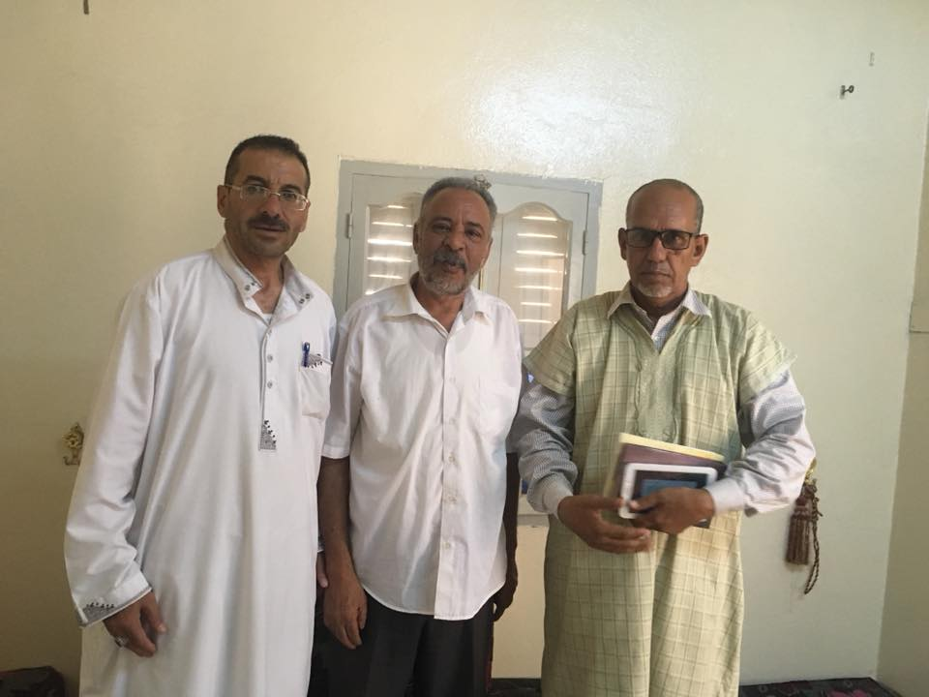
جولة في صحراء تونس الجنوبية حيث النباتات الصحراوية والكثبان الرملية المتحركة واشعة الشمس الساطعة وقطعان الإبل والماشية وحيوان القندي الصحراوي والثعالب
مشهد تمثيلي لشخص يسير في الصحراء لوحده

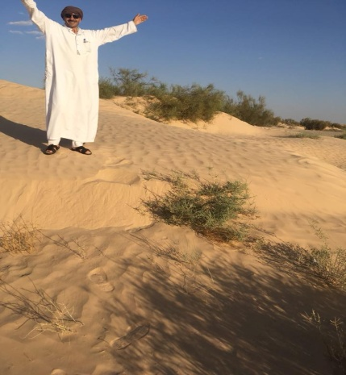

زيارة زاوية المحجوبية الصوفية ودار تحفيظ القران في مدينة دوز التونسية ونظام الكتاتيب السائد لليوم-نسبة الى عمر المحجوب المزروقي –
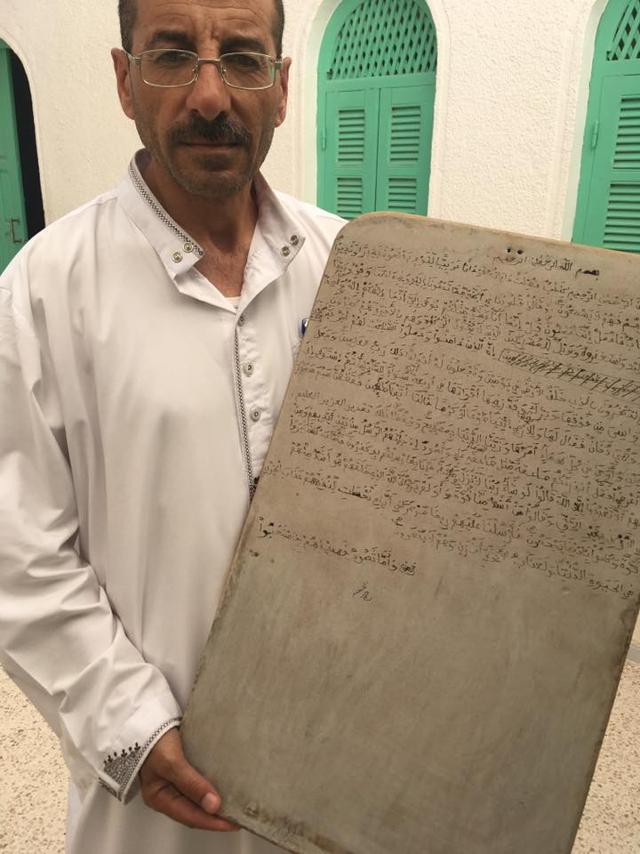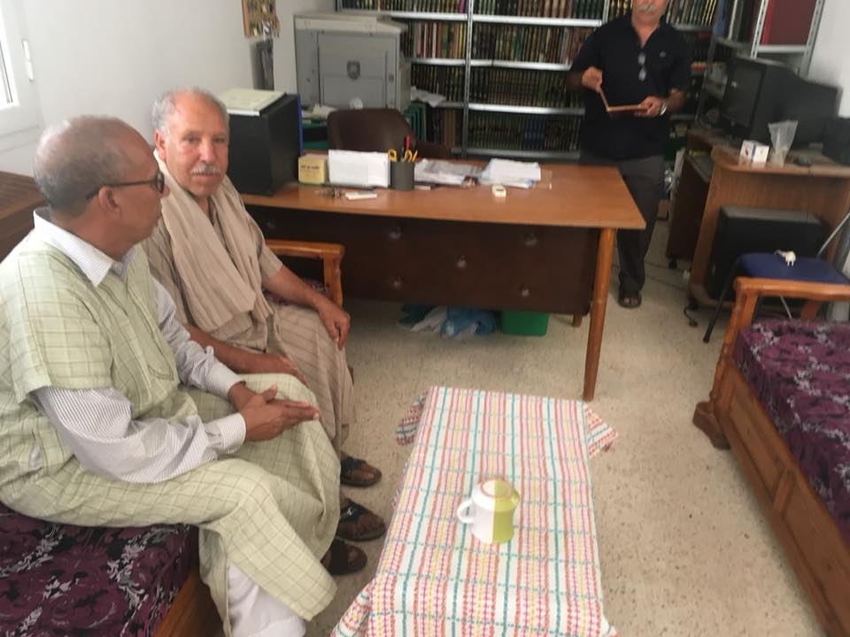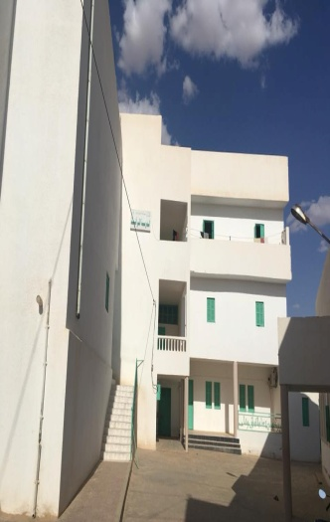
من منطقة الواحات في صحراء تونس الجنوبية حيث أشجار النخيل والرمان وأجود انواع التمور والرطب ومايعرف بالدقلة
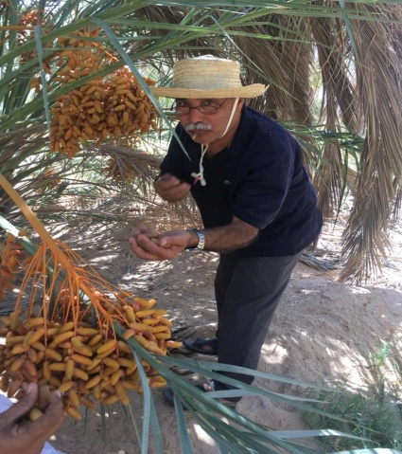
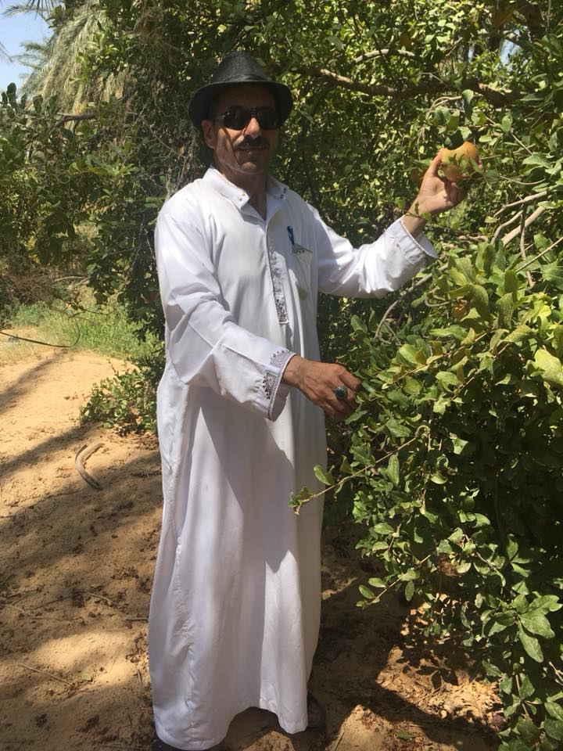
من ساحة الفنون والحرف في منطقة دوز بوابة الصحراء الجنوبية في تونس برفقة الأخ الشريف محمد المزروقي مدير مهرجان الصحراء التونسية

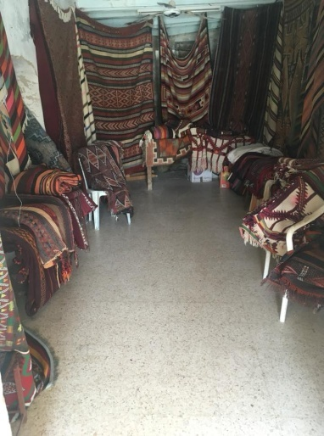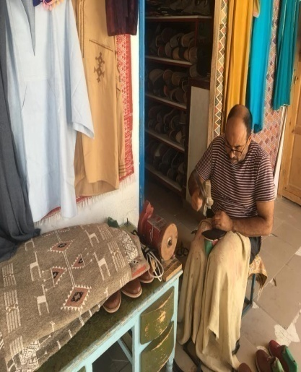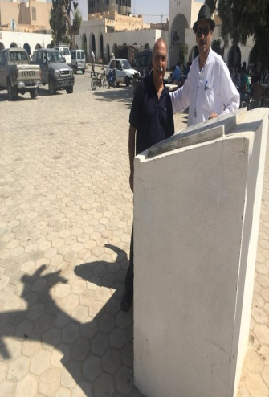

شط الجريد:
ارض الملح باتجاه منطقة دوز-تونس- وسبخات الملح :شط الجريد في صحراء تونس الجنوبية على امتداد ٤٠ كم بالسيارة لا ماء ولا نبات ولا سكان ولا عمران فقط على امتداد النظر انتشار الملح كالبرد والثلج

من نباتات تونس الخضراء المنطقة الصحراوية الجنوبية قفصة توزر المتلوي قبلي دوز
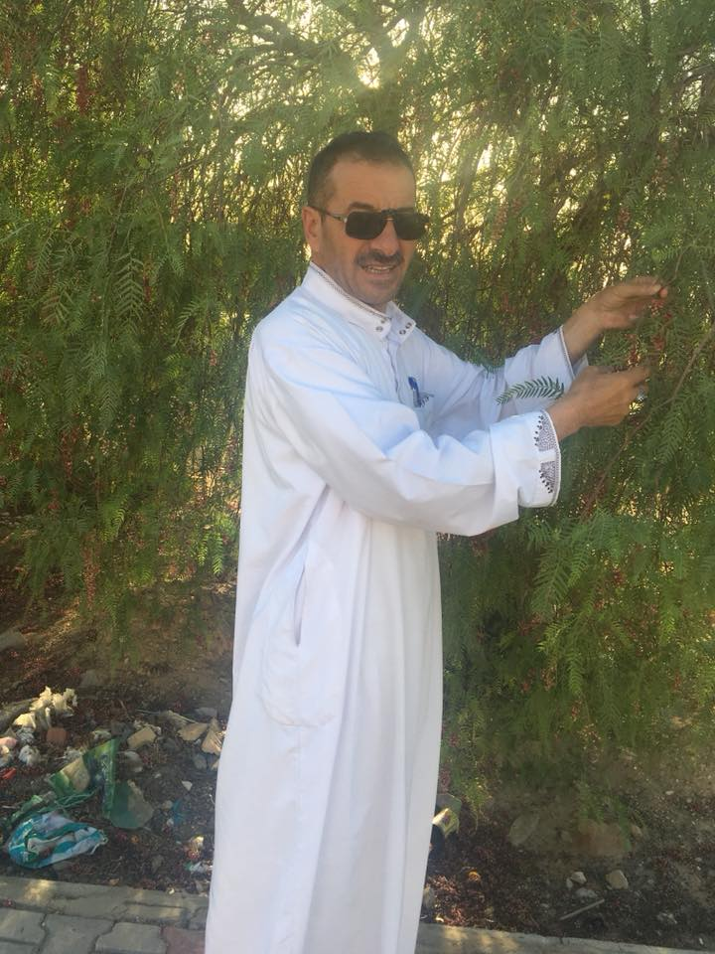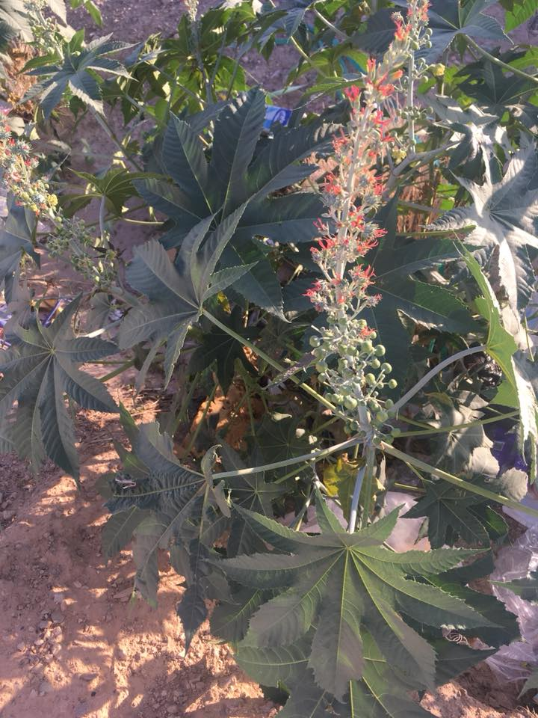

لقاء مع صديقي الفلسطيني على أرض قفصة
سعدت يوم 01 سبتمبر 2018 بلقاء أعتبره تاريخيّا مع صديقي الفلسطيني الدّكتور إدريس جرادات الّذي ربطتني به منذ سنوات صلات تعاون و مودّة. استمرّت الصّلة على العالم الإفتراضي إلى أن كتب لنا أن نلتقي على أرض تونس في قفصة بمناسبة انعقاد الملتقى العربيّ للتّراث الشّعبي حول "اللّباس التّقليديّ الشّعبي و دوره في ترسيخ الهويّة" من تنظيم الجمعيّة التّونسيّة للثّقافة الشّعبيّة الّتي يرأسها الشّاعر الكبير أحمد العبّاسي الّذي أشكر له تفضّله بدعوتي لحضور الملتقى.
الدّكتور إدريس جرادات هو مؤسس و مدير مركز للسّنابل الدّراسات و التّراث الشّعبي و هو مركز عني بتراث فلسطين جمعا و تحقيقا و تدوينا و أصدر مجموعة كبيرة من المؤلفات في مختلف مجالات التّراث الشّعبيّ الماديّ منه و غير المادّيّ. هو رجل نذر نفسه لخدمة قضيّة شعبه العادلة من خلال المحافظة على تراثها و تاريخها الذي تتهدّده القوّة المستعمرة الغاشمة.
تحياتي و خالص محبّتي لأخي الدكتور إدريس جرادات الذي ستجمعني به أعمال في مجال التراث بإذن الله.
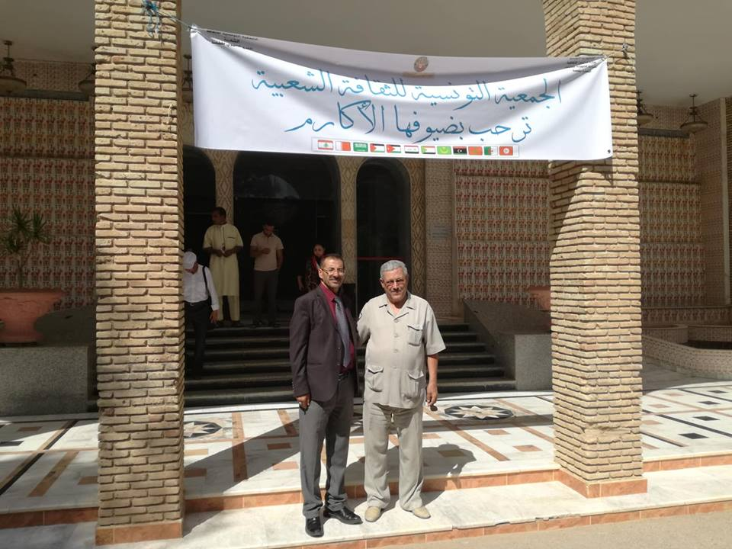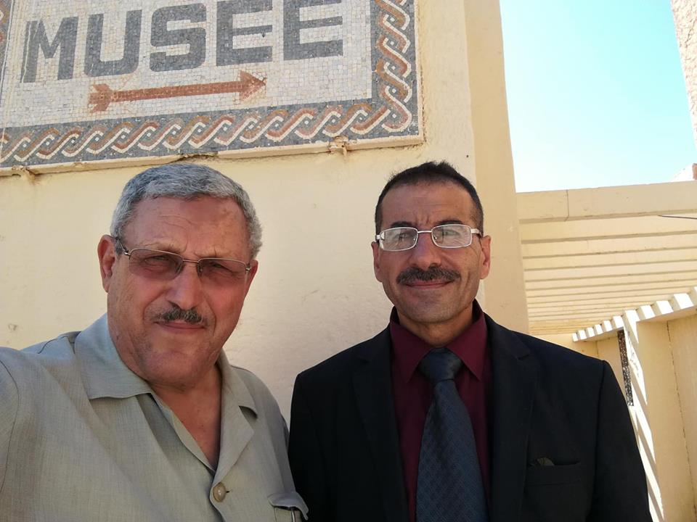

من مدينة توزر التونسية بلد الشاعر التونسي ابو القاسم الشابي في الصحراء التونسية الجنوبية تبعد ٩٠ كم عن مدينة قفصة وزيارة ضريح الشاعر التونسي ابو القاسم الشابي القائل :
اذا الشعب يوما أراد الحياة فلا بد ان يستجيب القدر
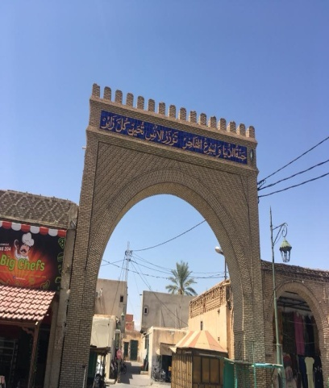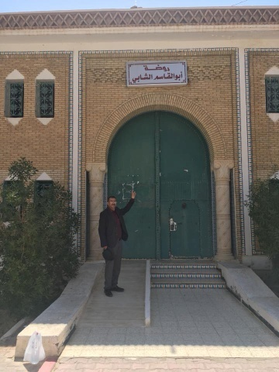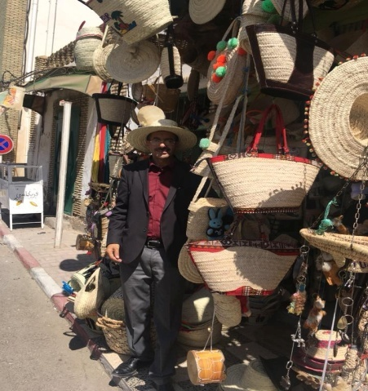
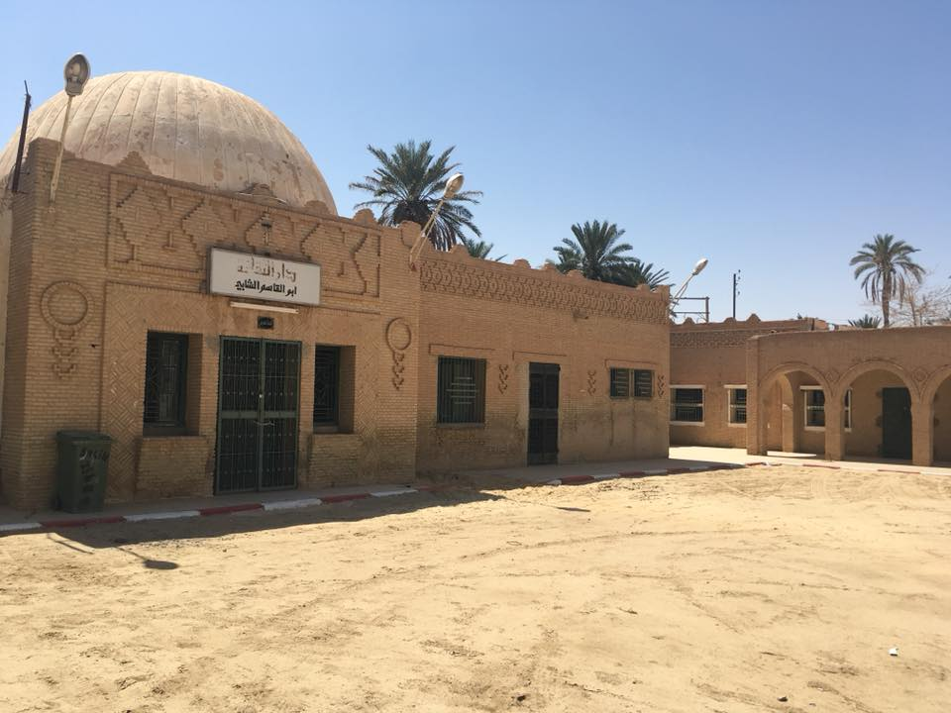

زيارة جمعية صيانة مدينة قفصة القديمة في الجنوب الغربي للجمهورية التونسية
المعروفة بدار لونغو وهو والي تركي برتبة قائد حيث تحولت الدار الى مقر للجمعية ومتحف شعبي ومكتبة وقاعة ندوات ولقاء السيد حاتم زيتوني رئيس الجمعية

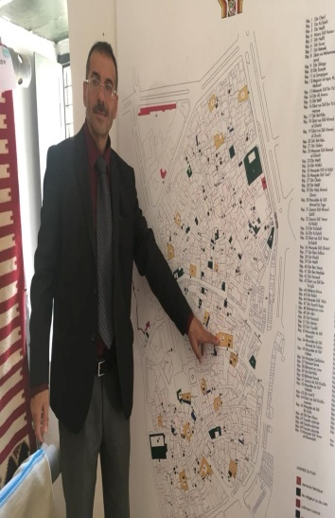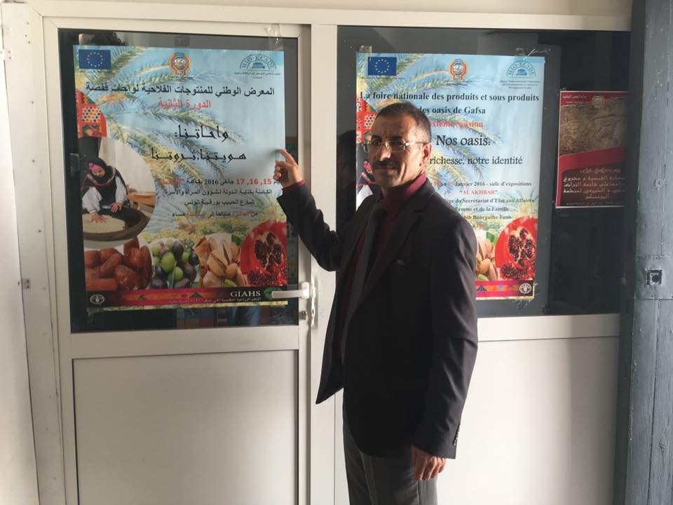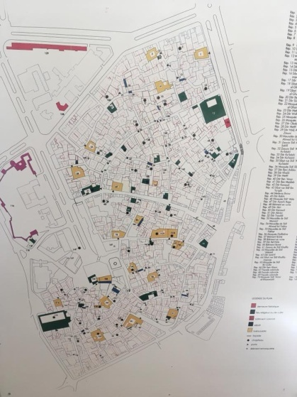

د.ادريس جرادات ضيف الشرف لملتقى قفصة الثقافي في مدينة قفصة في تونس
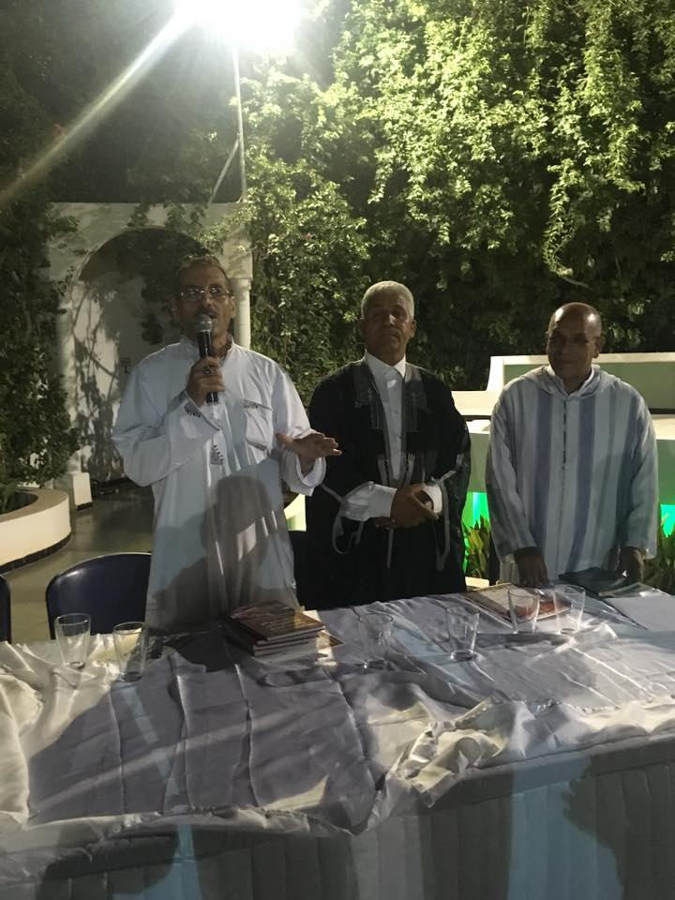
اصدارات مركز السنابل في معرض الثقافة الشعبية في مركز الثقافي الجهوي في احمد رزوق -علي وجدة في مدينة قفصة في تونس وتم اهداء اصدارات المركز لجمعية الثقافة التونسية والمراكز الثقافية التونسية والصحافة المشاركة والوفود العربية المشاركة من العراق الجزائر ليبيا موريتانيا والمغرب العربي مع تحيات د.ادريس جرادات
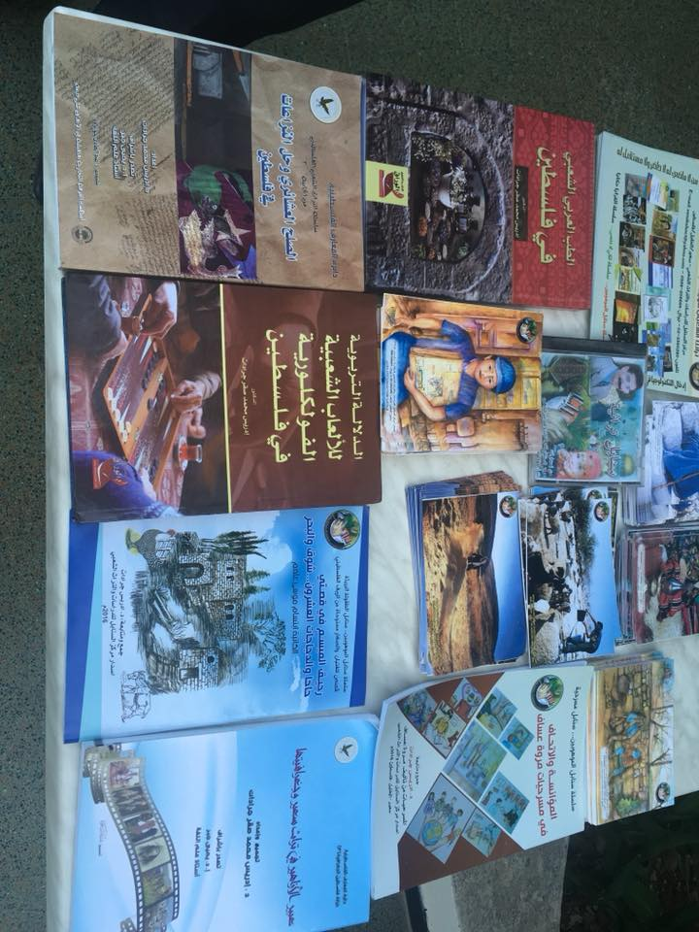
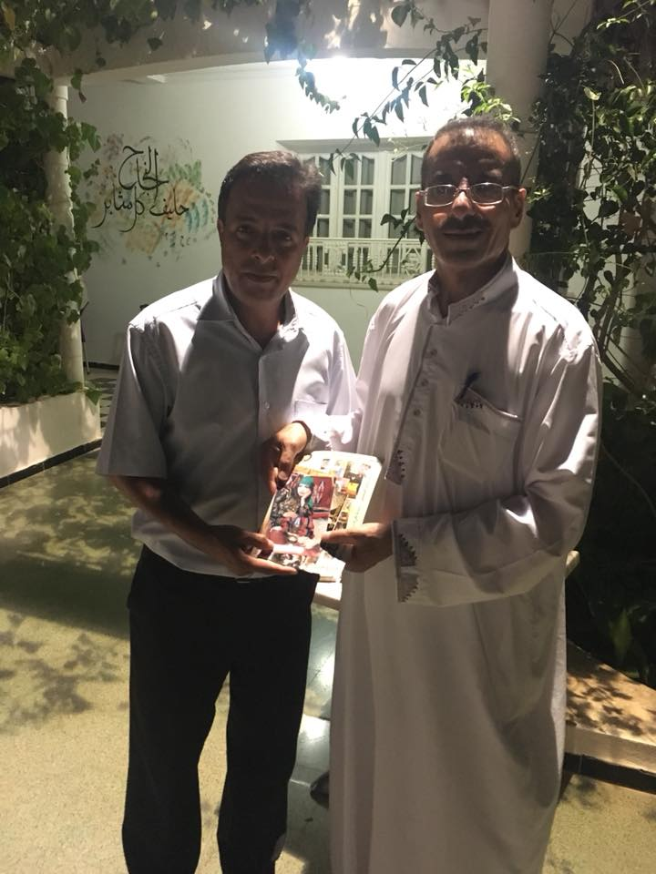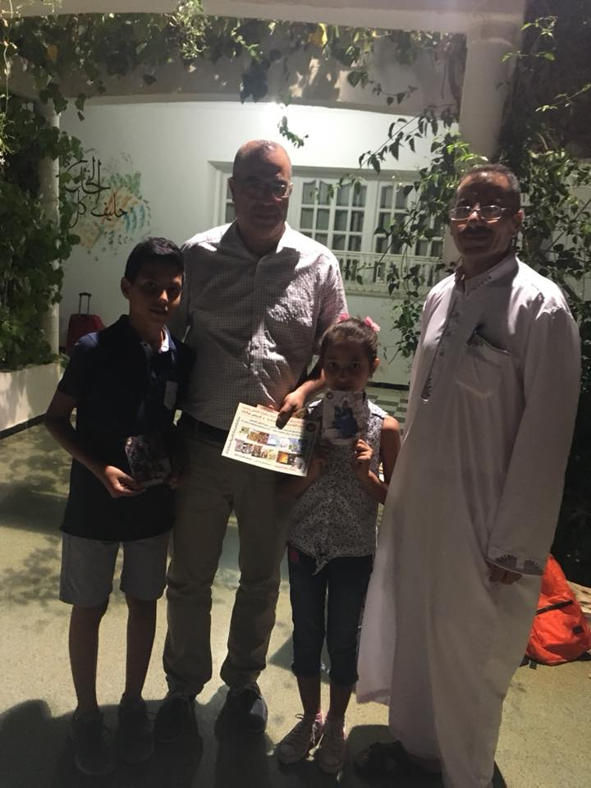

توقيع مذكرة تعاون علمي ثقافي بين مركز السنابل للدراسات والتراث الشعبي والجمعية التونسية للثقافة الشعبية بولاية قفصة في تونس بحضور جمع غفير وشخصيات اعتبارية رسمية وشعبية في تونس .كما وقع د.ادريس جرادات مذكرة التعاون بين مؤسسة وجماعة عرار الثقافية والجمعية التونسية للثقافة الشعبية .
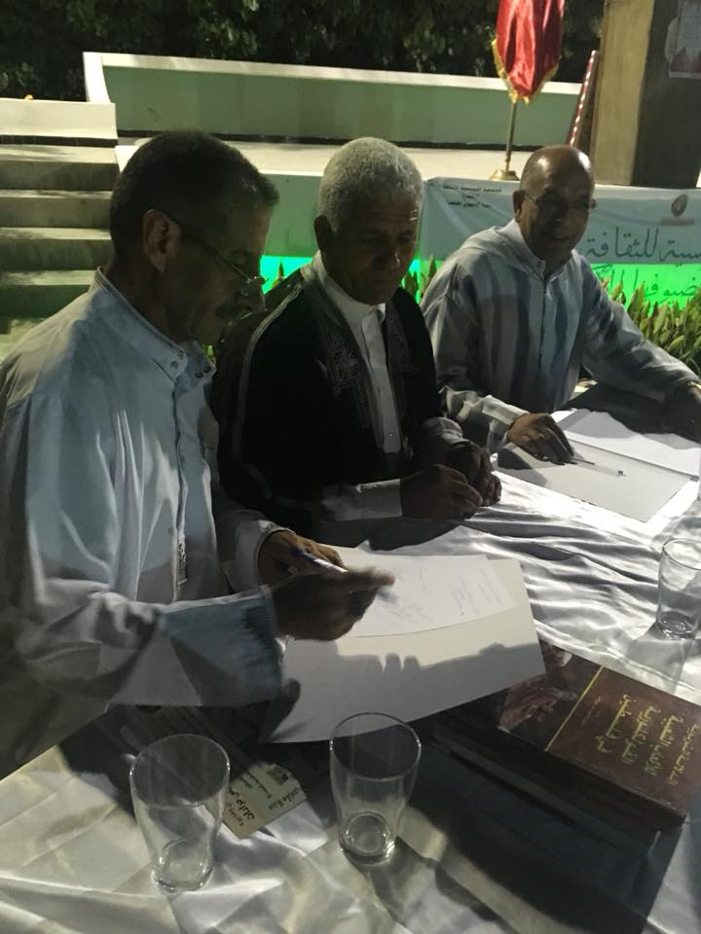

مفردات باللهجة التونسية
إعداد د. ادريس جرادات
تم رصد قائمة المفردات باللهجة التونسية المحكية
وما يقابلها باللهجة الفلسطينية المحكية

المفردة باللهجة التونسية المحكية | المفردة باللغة العربية الدارجة في فلسطين | ملاحظات
زوز | زوج
تاي | شاي
يعيشك | يعطيك الصحة | طول البقاء
الاستعجال | الطوارىء
الجهوية | المديرية | المحافظة
كرهبة | سيارة
زله | جميله
كساكه | بلوزه | من الملابس
كاليس | العربة
كياس | الدراجة النارية | موتورسيكل
هندي | نبات الصبر | الأخضر شوكي
ولد القمره | الفقوس/الخيار
دلاع | البطيخ
بطيخ | شمام
ليم | ليمون حامض
برشة | كثير
دبوزه | جرة الغاز | القارورة
باهي | جيد
مزيان | جميل
كورتيه | هربة يجرها الحمار
سيما | اسمنت
لحديد | المكوى
الهركة | الدشداشة
روب | مربى
حربوشة | قرص الدواء
كانتول | الطوب
رامبوا | دوار الشارع
العظمة | البيضة
المشماش | المشمش | البرقوق
المتفقد | المشرف التربوي
مدرس ابتدائي | معلم مرحلة
استاذ ثانوي | مدرس ثانوي
أستاذ جامعي | محاضر
مرايات | النظارة
علوش | الخروف | ذكر الضأن
ابرشتي | الجدي | ذكر الماعز
إعجل | الحور | صغير الابل
قراط-د | القش
القصة | الحشيش
ترا | سكة الحديد | القطار
كميون | الشاحنة
كيوسك | محطة الوقود
مغازه | الدكان
حوسة | قصدرة | المشي بتمتع
دويرة | جولة
هككة | هكذا
الدبش | الأمتعة | الأغراض
الدقة | التمور
الحوت | السمك بأنواعه
لا باس | كيف الحال
شط الجريد | سبخة الملح | الارض المغطاة بالملح
لعليقة | السلة من جريد النخل
القفصية | البساط
الزريبة | السجادة أو الحصيرة | من المنسوجات اليدوية
ولحويف | العجل | ذكر البقر
البقري | الثور الكبير
مسايس | اسورة | مقياس
طقاطيس | البندورة
كوشة | الزرب
شيف شنتيه | مشرف ورشة | مشرف العمال
نقبه | ثقب في عجل السياره | البنشر
عركه | الطوشه
لواج | سيارة أجره | عمومي
دراعه | الطاقية
معدنوس | البقدونس
منقالة | الساعة
شهلول | بحبوح | اجتماعي
بلغة | الحذاء
كيف كيف | مثل بعض | التشابه
ملوع | مغرم | محب
شاش | العمامة
دروج | الدرج

نظام التوقيت القديم في اللهجة التونسية
مشاركة الزميل بشير من بتقردان التونسية على الخاص -له كل التحية
( المغرب ) بكسر حرف الميم
هو غروب الشمس
( ثاني مغرب ) كسر حرف الميم كذلك
بعد غروب الشمس ب ساعة
( اطياح الشفق )
نزول الشفق
( صلاة العشيء )
صلاة العشاء
( اول الليل )
بداية الليل
( تهويدة مالليل )
ساعة متاخرة من الليل
( عقاب ليل )
معناها قبل الفجر
( ضهور النجمة )
بزوغ نجمة الصبح
( الفجر لول )
اول الفجر
( الفجر )
معروف
( الصبح )
معروف
( الصبح بهر ) توجد شدة على حرف الهاء
انزاحت ظلمة الليل
( الزروق )
شروق الشمس
( الصبح بكري )
بعد شروق الشمس ب قليل
( الضحىء )
معرف مع الساعة التاسعة صباحا
( الضحىء شاحطة )
قبل منتصف النهار
وجوه القايلة )
بداية منتصف النهار
( الظهر )
صلاة الظهر
( القايلة )
وقت الظهيىرة
( عقاب قايلة )
اخرها
( العصر )
وقت صلاة العصر
( العشية ماسي )
بعد صلاة العصر
( تصافير سمس )
قبل غروب الشمس ب ساعة

